**软件测试文档**



**题 目 视频审阅平台**

**学 院 智能与计算学部**

**专 业 软件工程**

**学 号 3018216116**

**姓 名 尤嘉宁**

**学 号 3018216081**

**姓 名 任林杰**

**学 号 3018216084**

**姓 名 田家硕**

**2020年 12月 2 日**

目录

**后端 接口测试** 3

**用户** 3

**会议** 9

**视频** 12

**项目** 13

**管理员后台** 17

**前端测试** 20

**用户** 20

**会议** 21

**项目** 23

**消息** 25

**管理员后台** 26

**后端 接口测试**

result 为1 的时候说明请求成功, result为0, 请求错误

**用户**

1. 注册

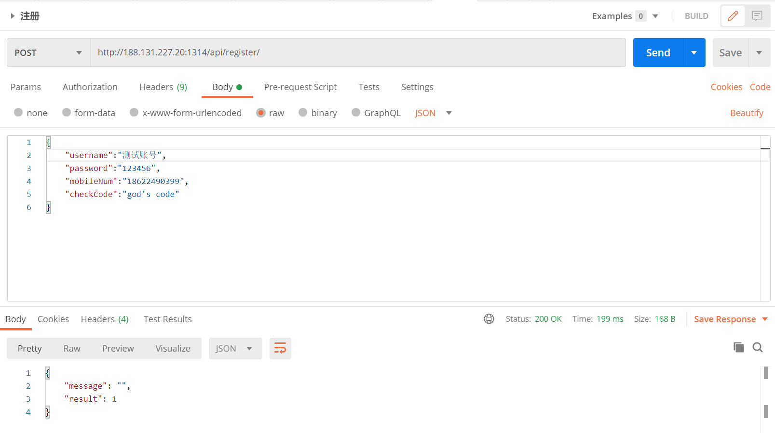

1. 登录验证接口

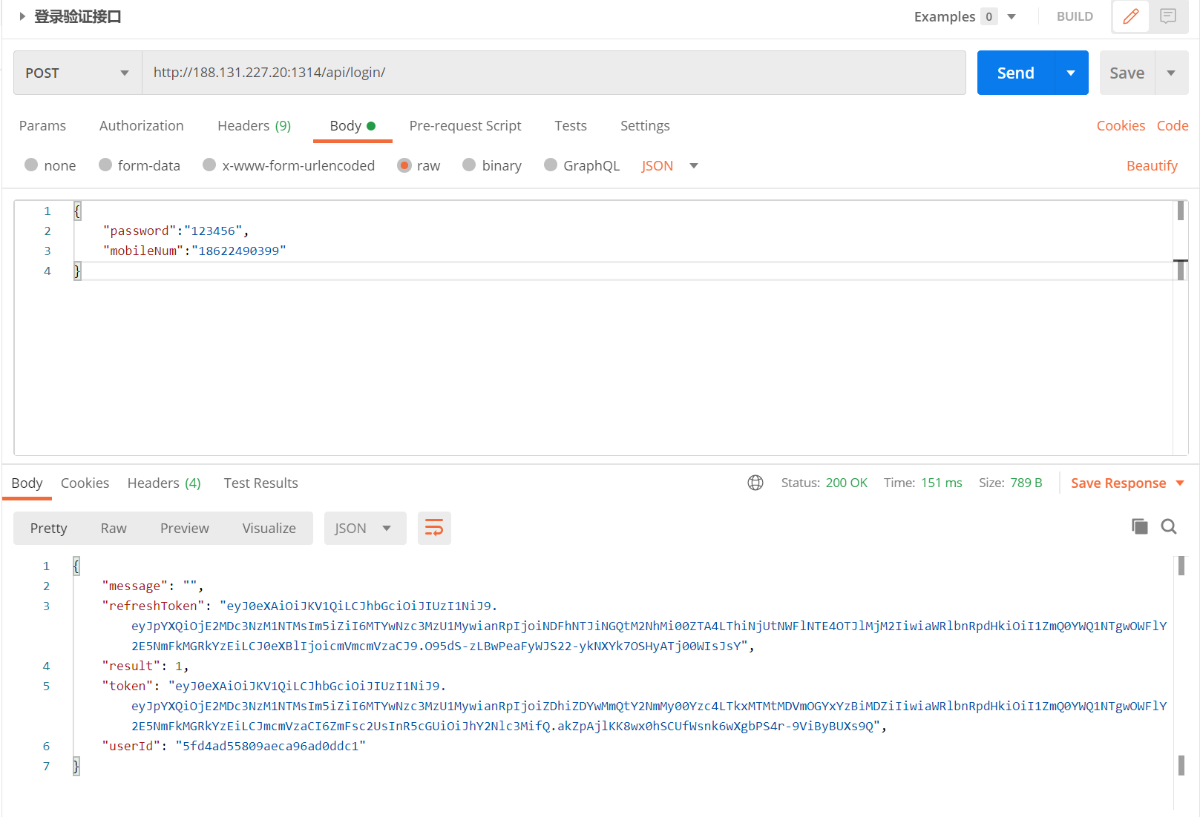

1. 获取验证码

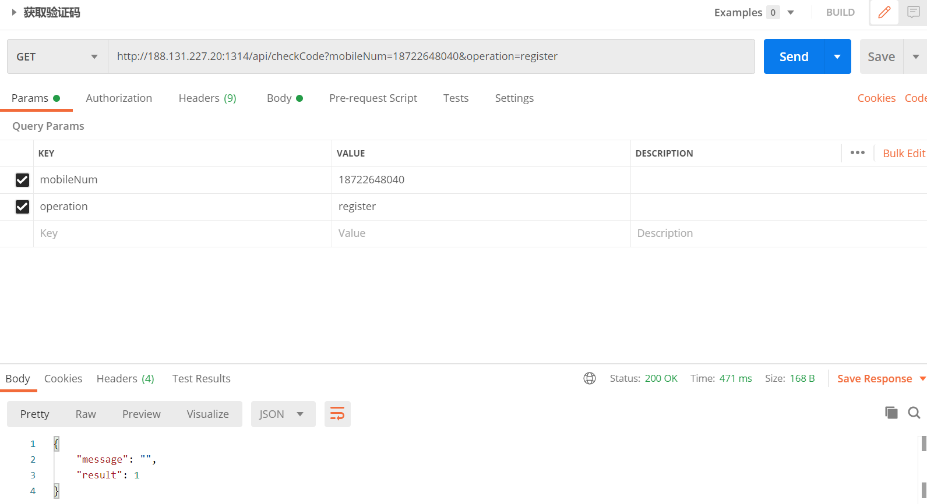

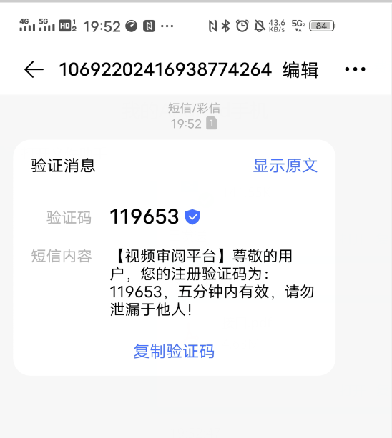

1. 获取个人信息

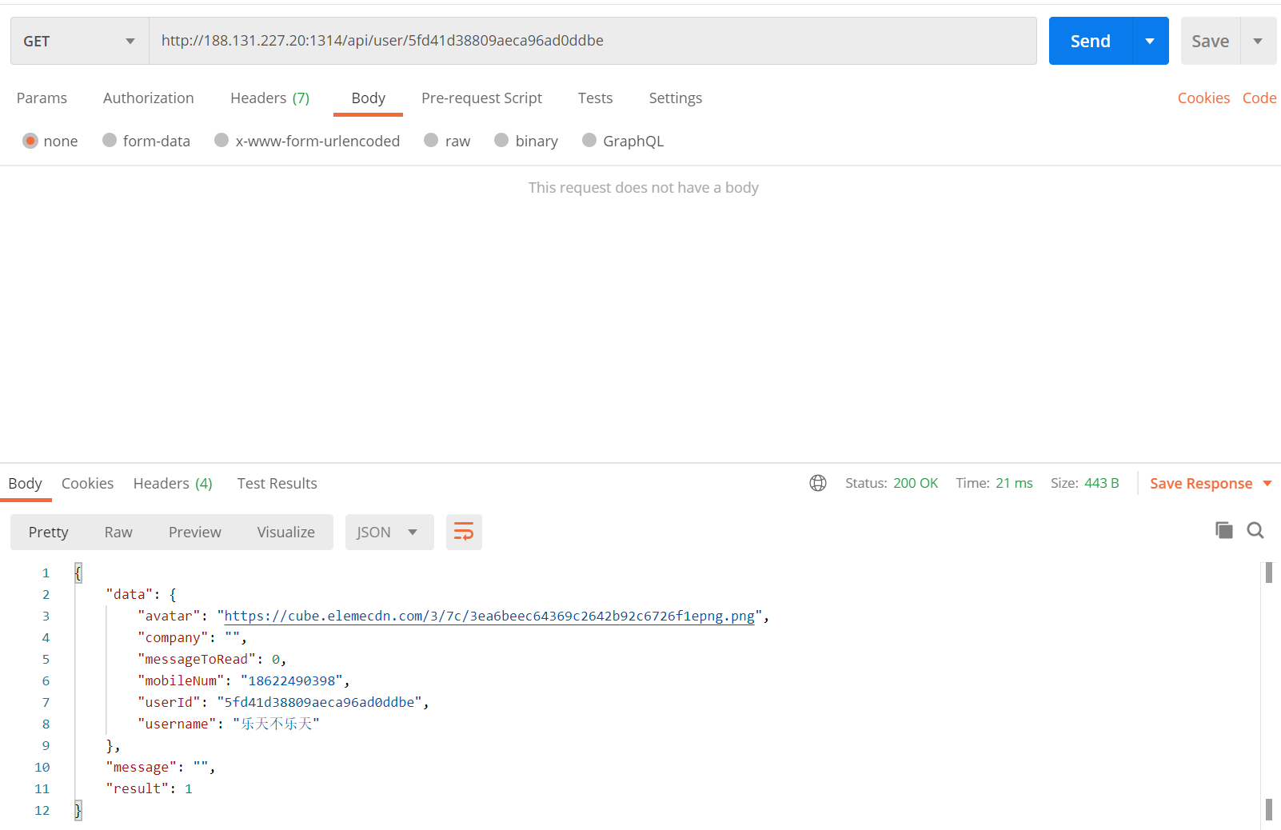

1. 修改个人信息

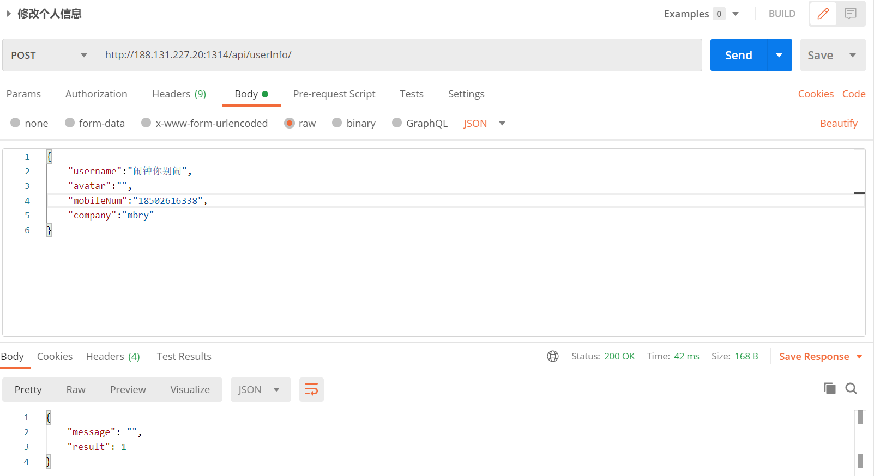

1. 查询用户列表

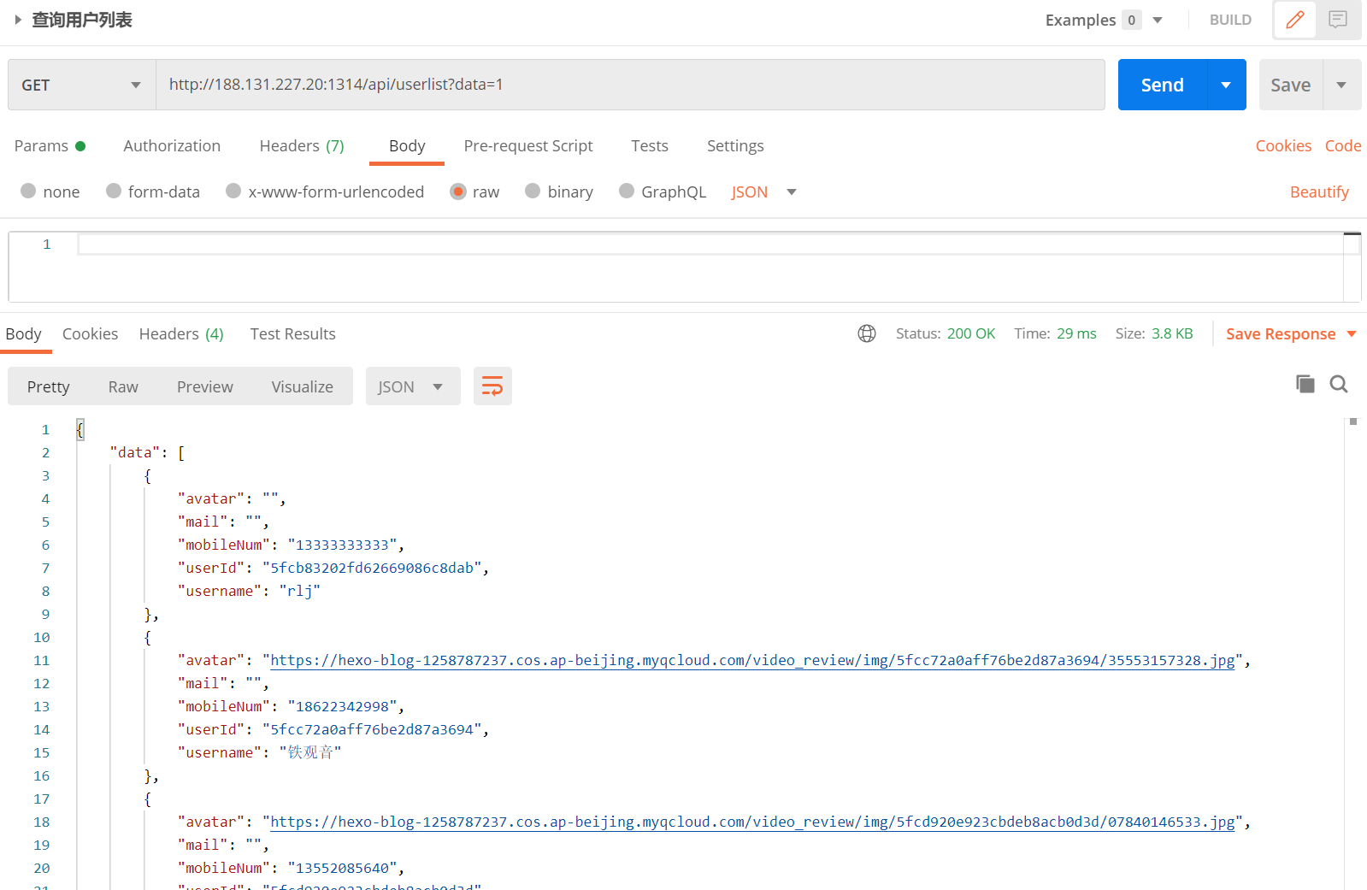

1. 重设密码

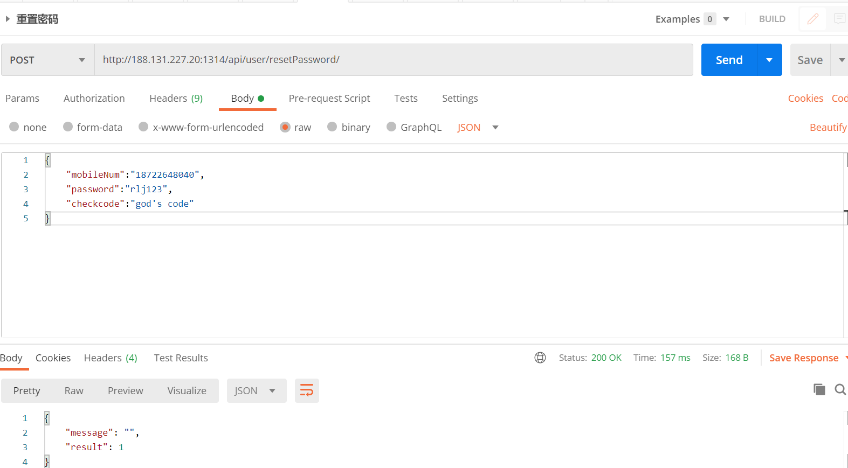

1. 上传头像等图片

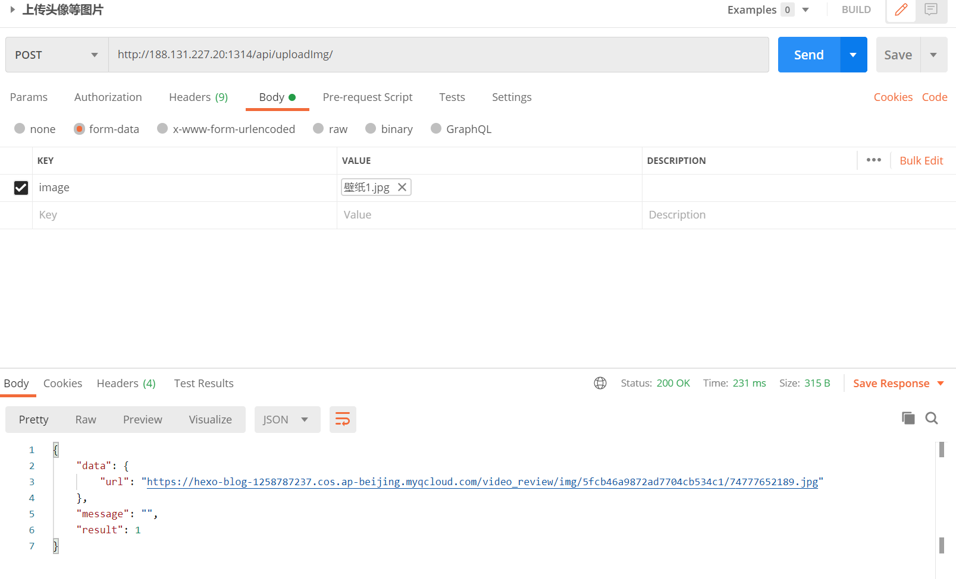

1. 获取头像

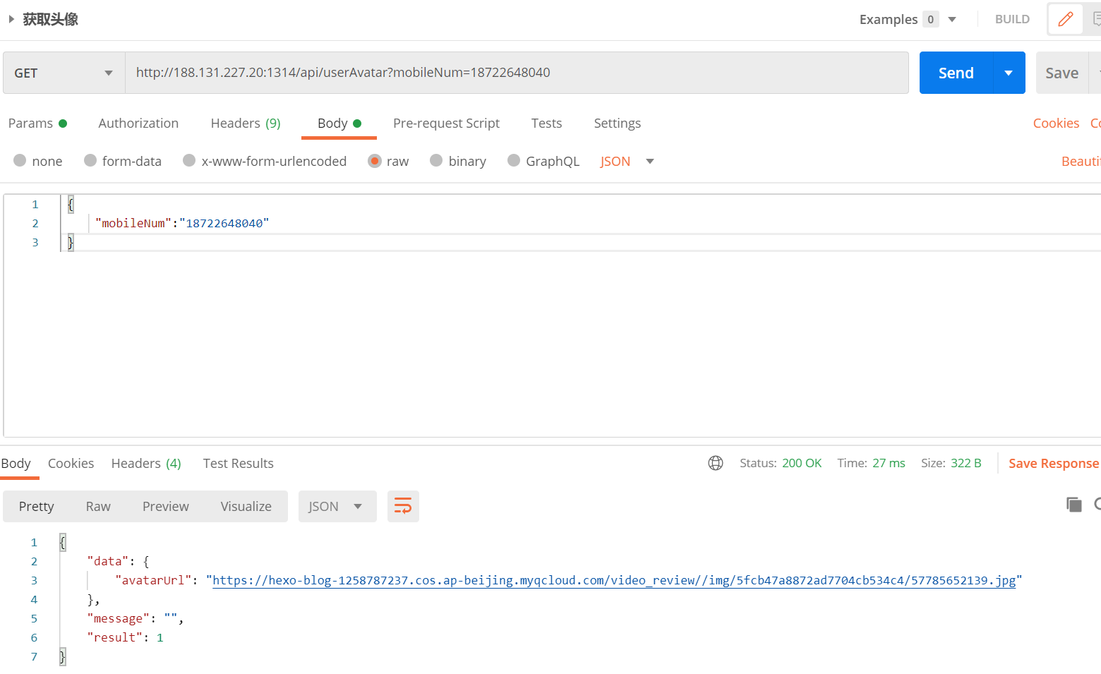

1. 获取消息列表

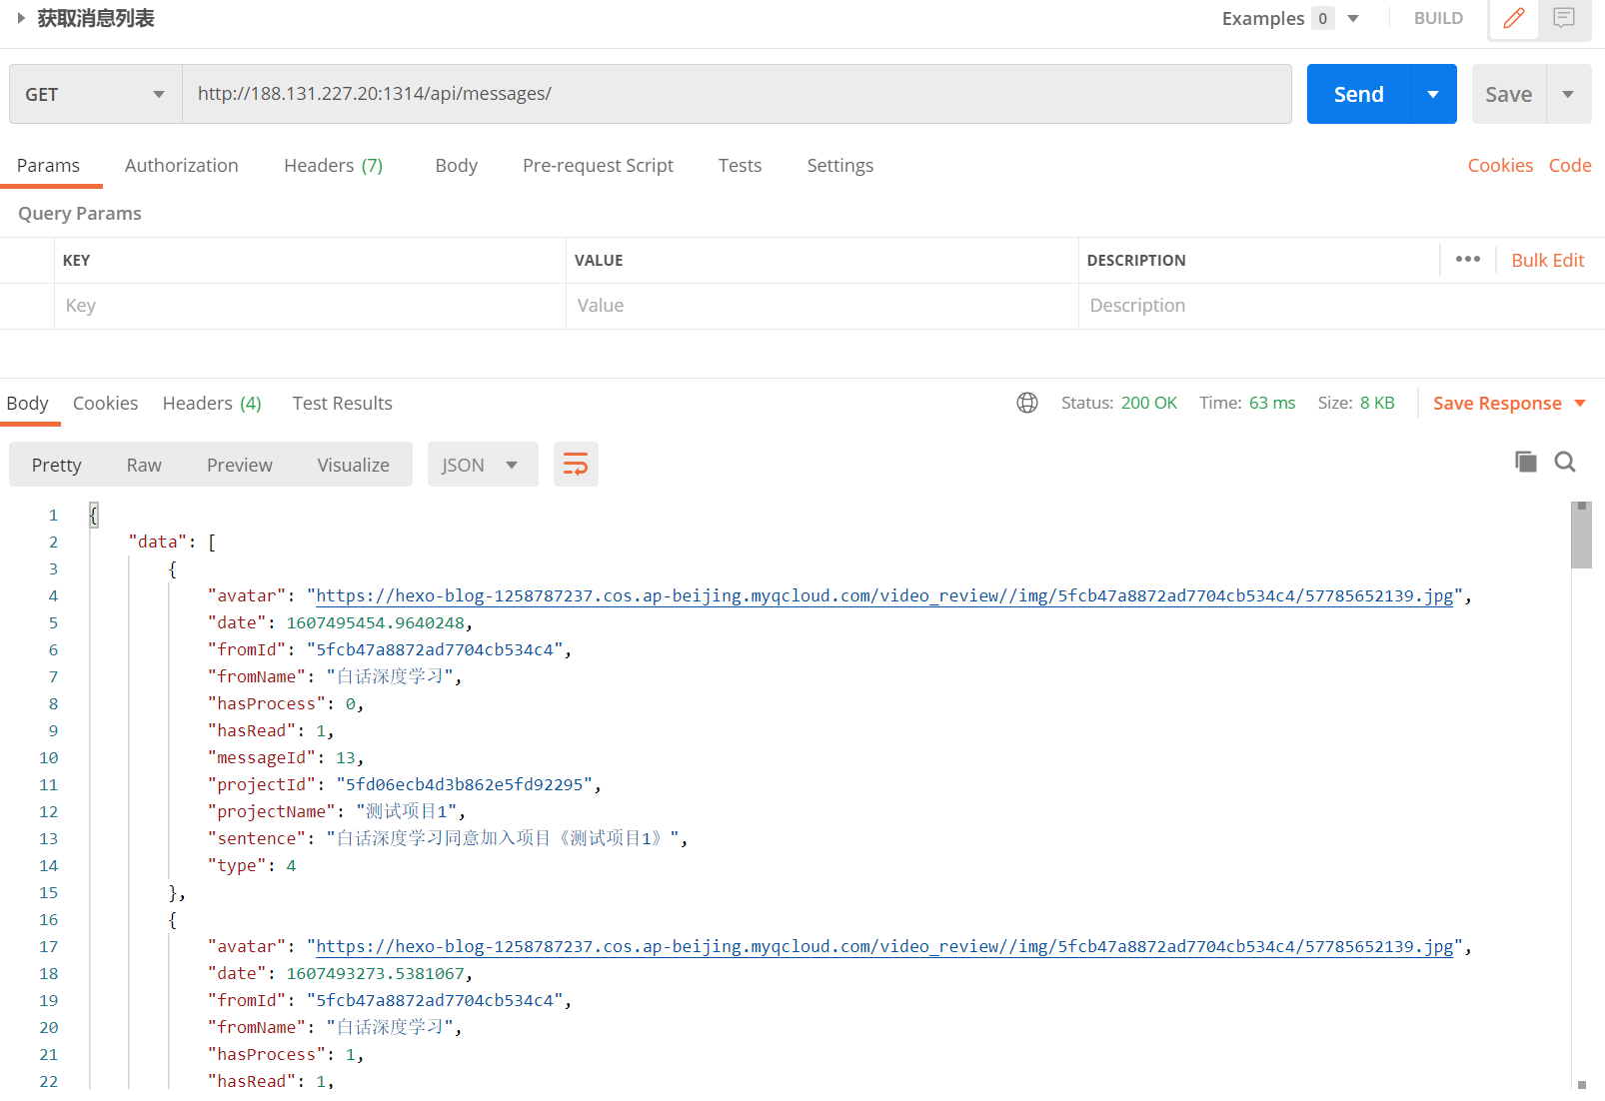

**会议**

1. 查询会议

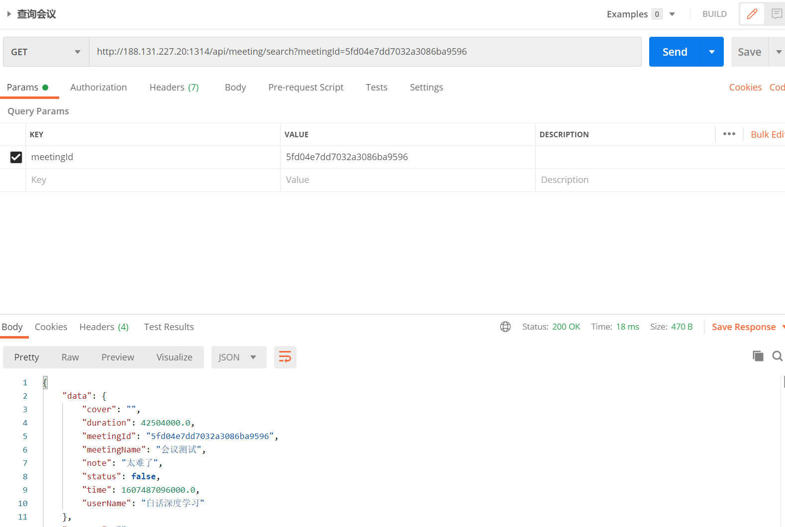

1. 我创建的

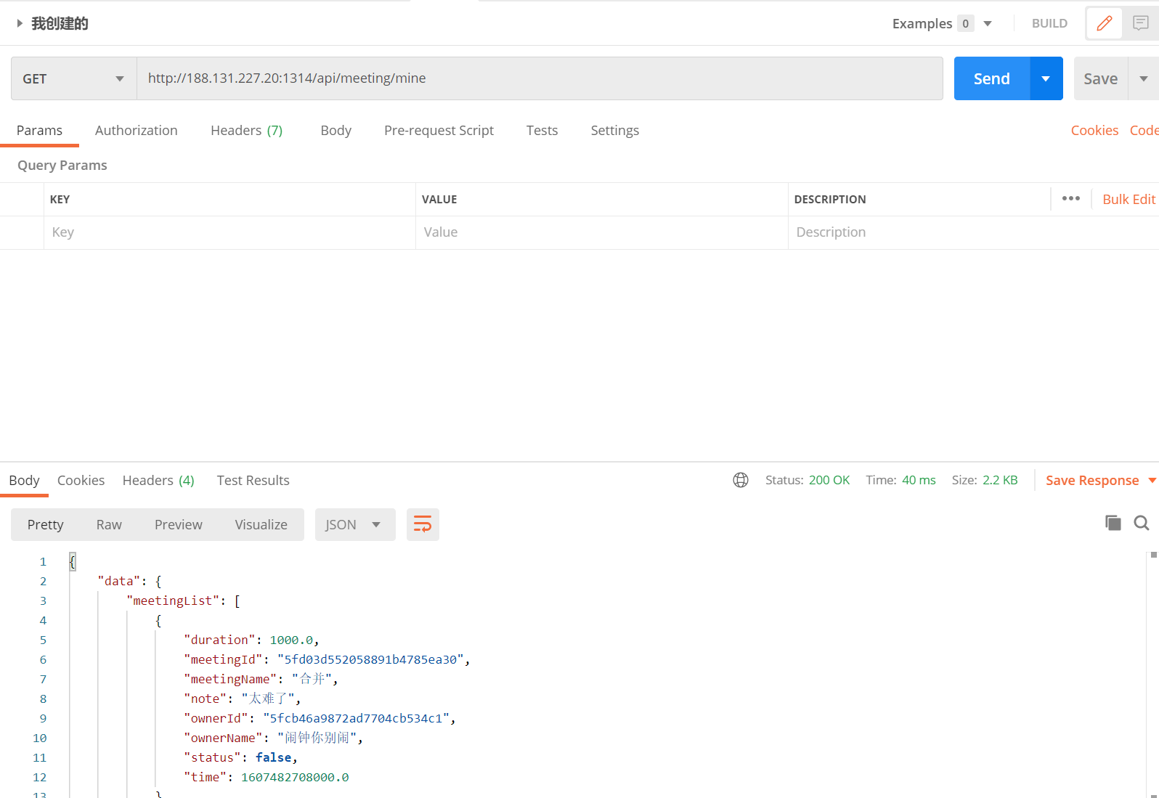

1. 代办列表

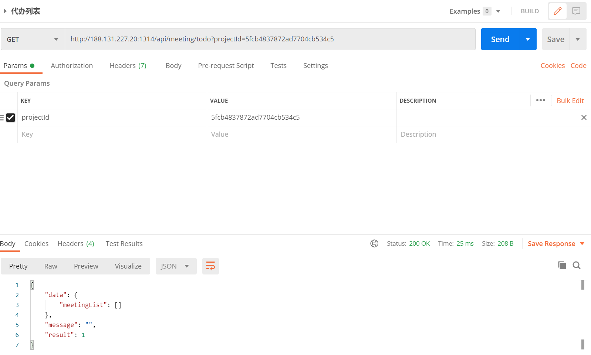

1. 历史会议

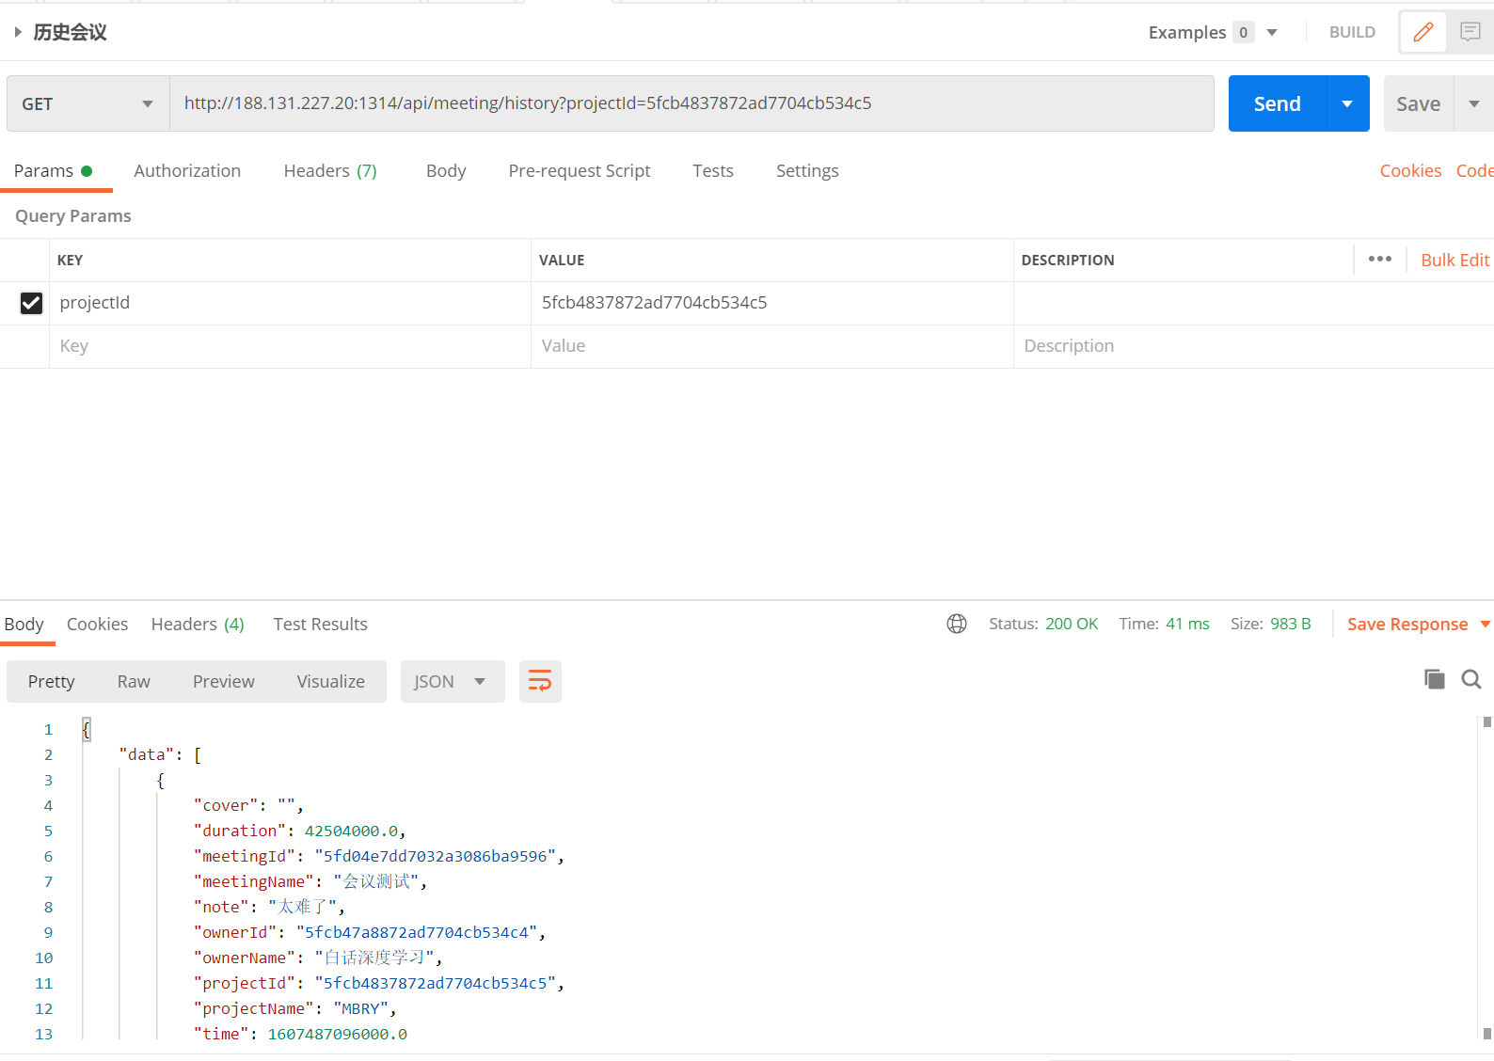

1. 建立会议

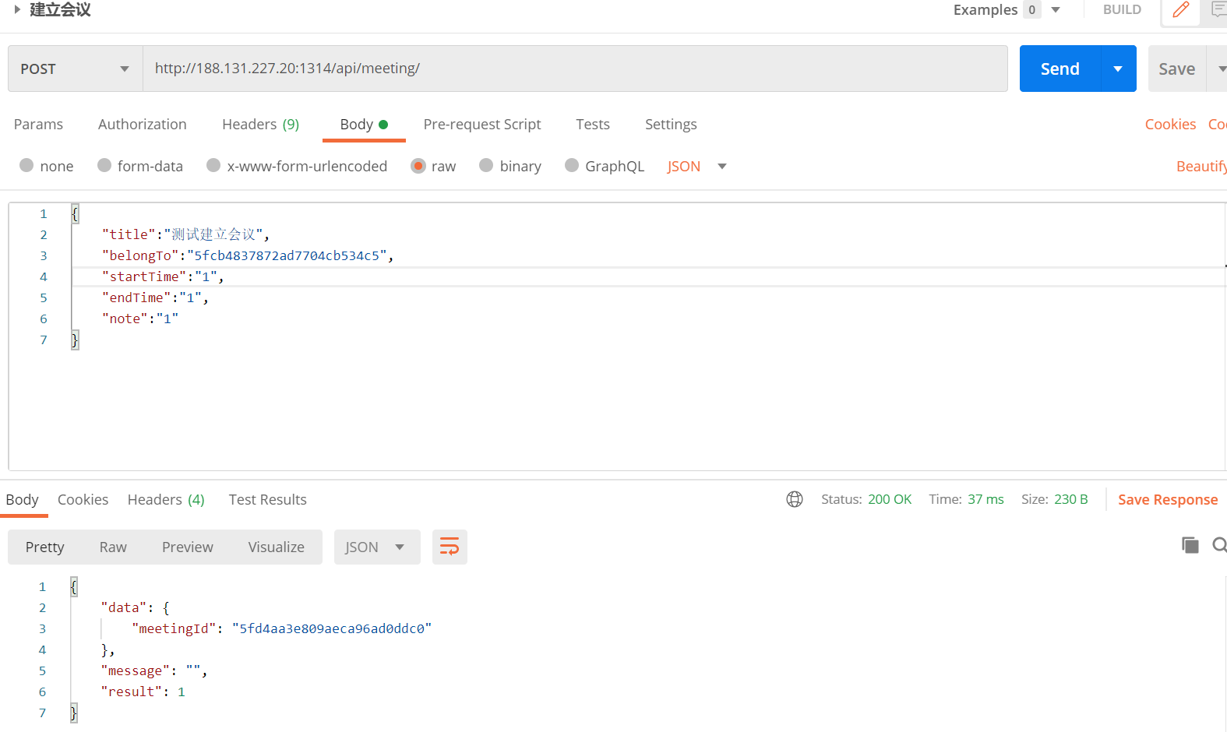

**视频**

1. 创建视频

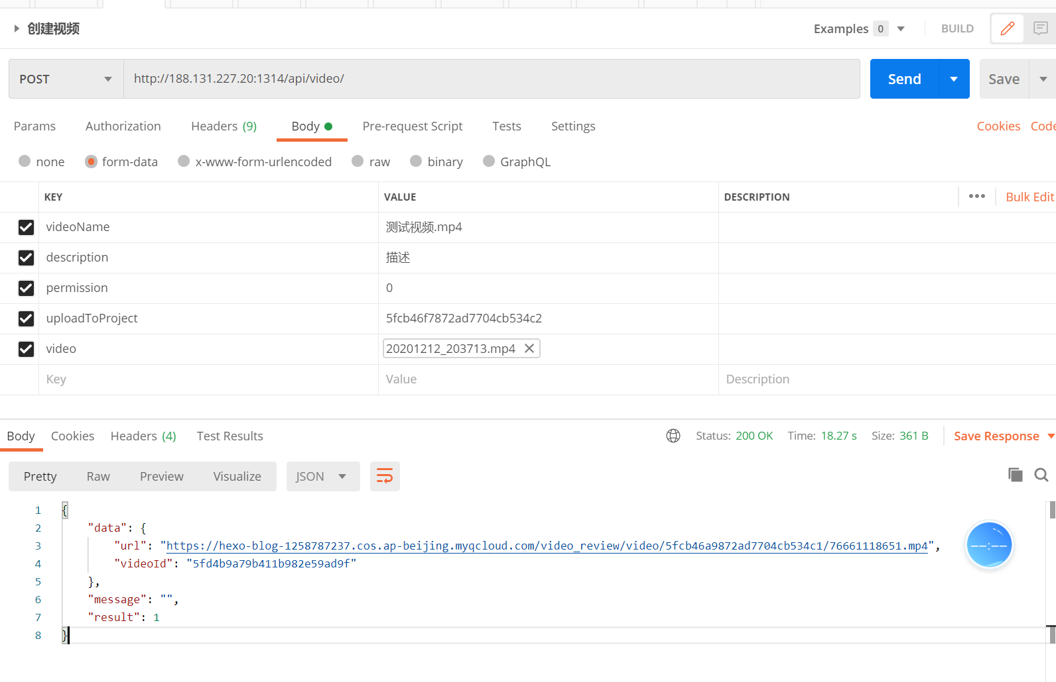

1. 我的视频

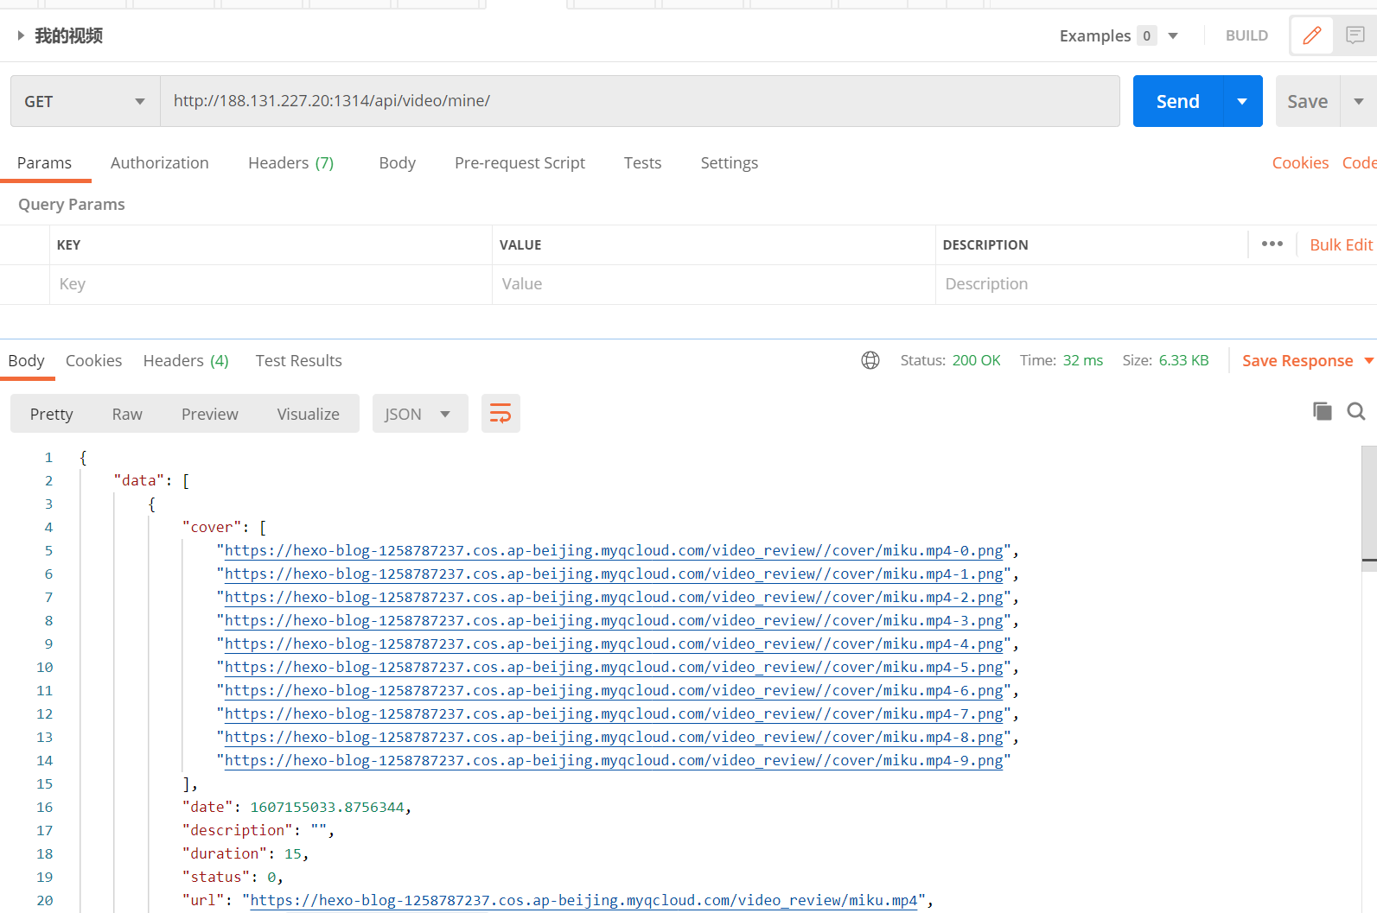

**项目**

1. 新建项目

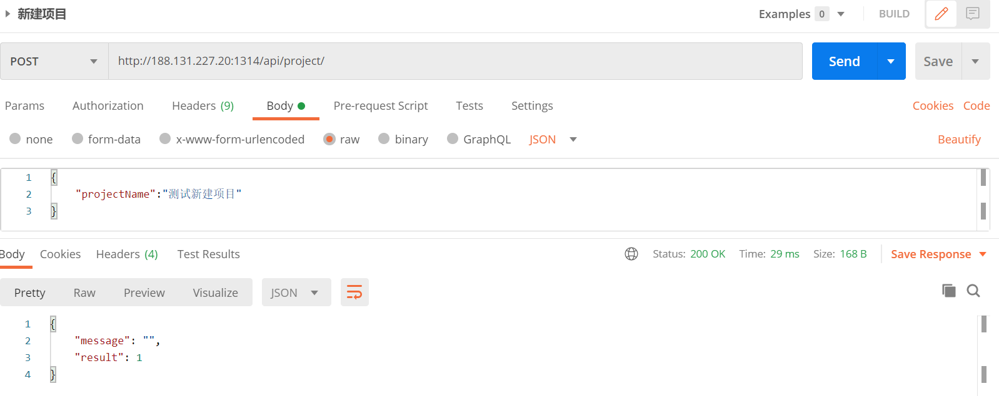

1. 获取项目视频列表和用户列表

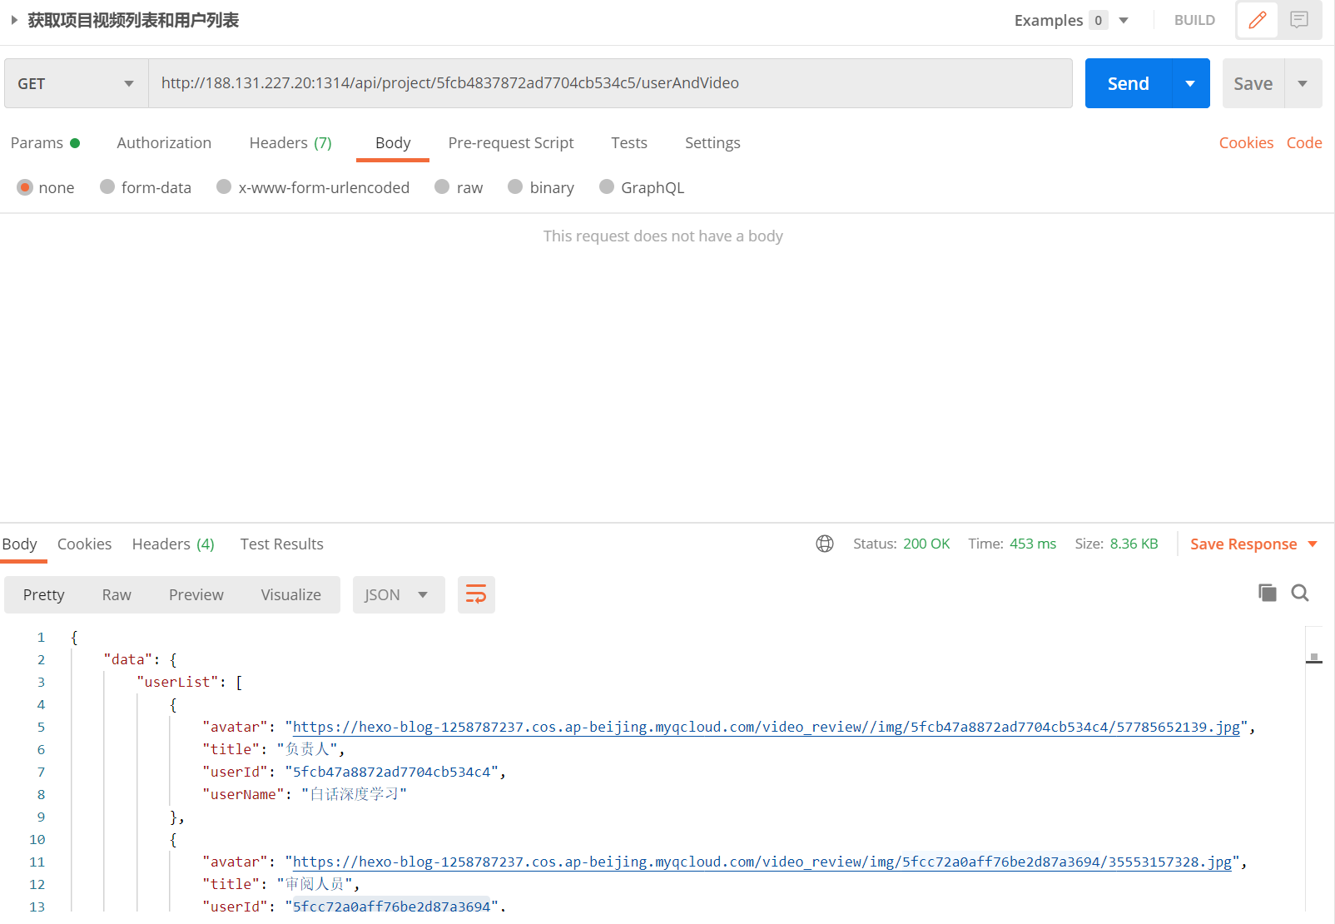

1. 邀请用户加入项目
2. 加入项目
3. 获取当前用户的项目列表

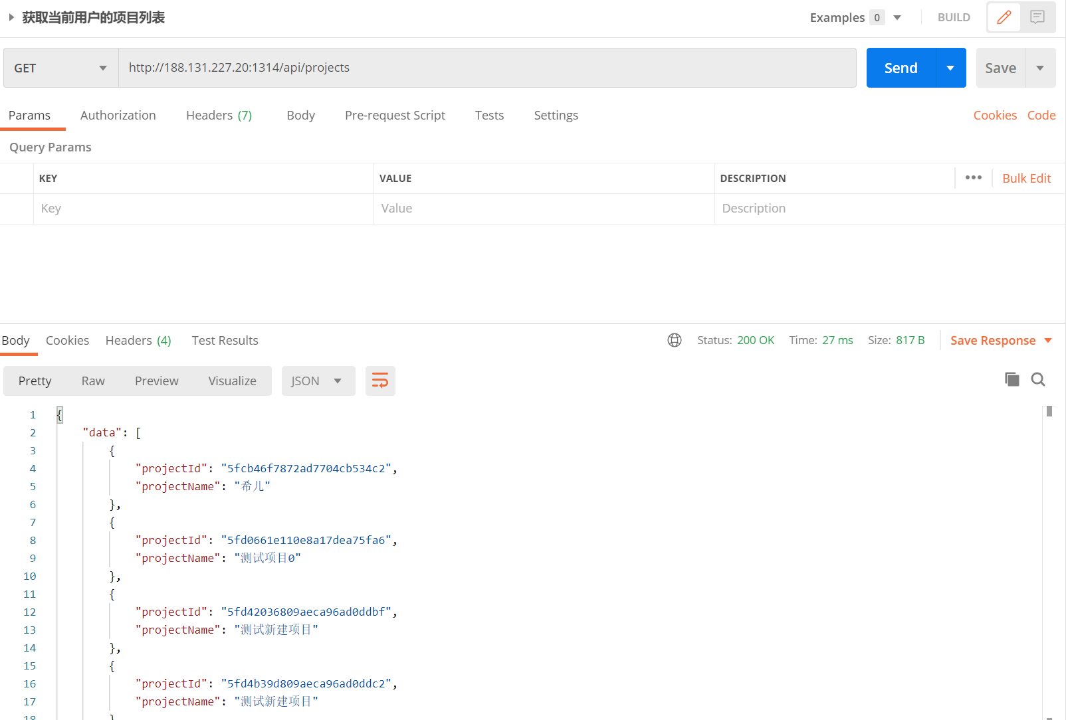

1. 删除项目中的用户

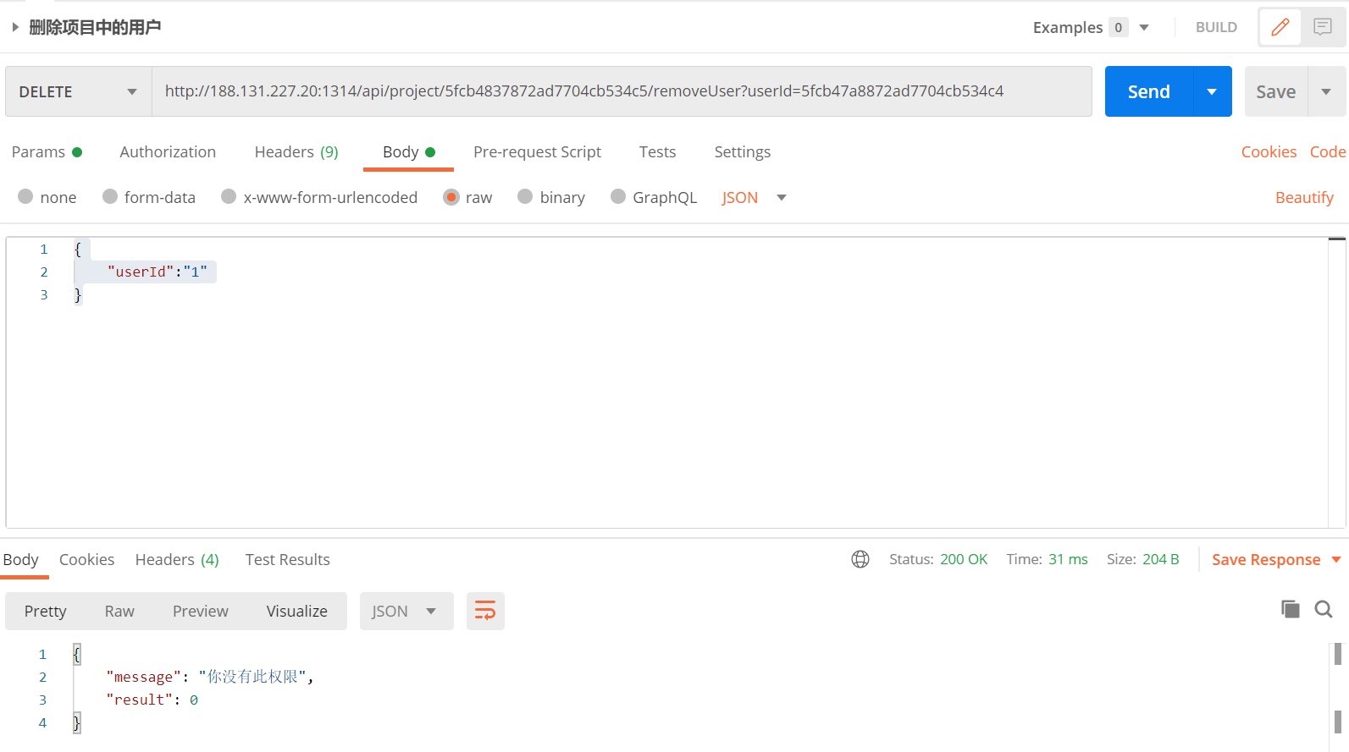

1. 删除视频

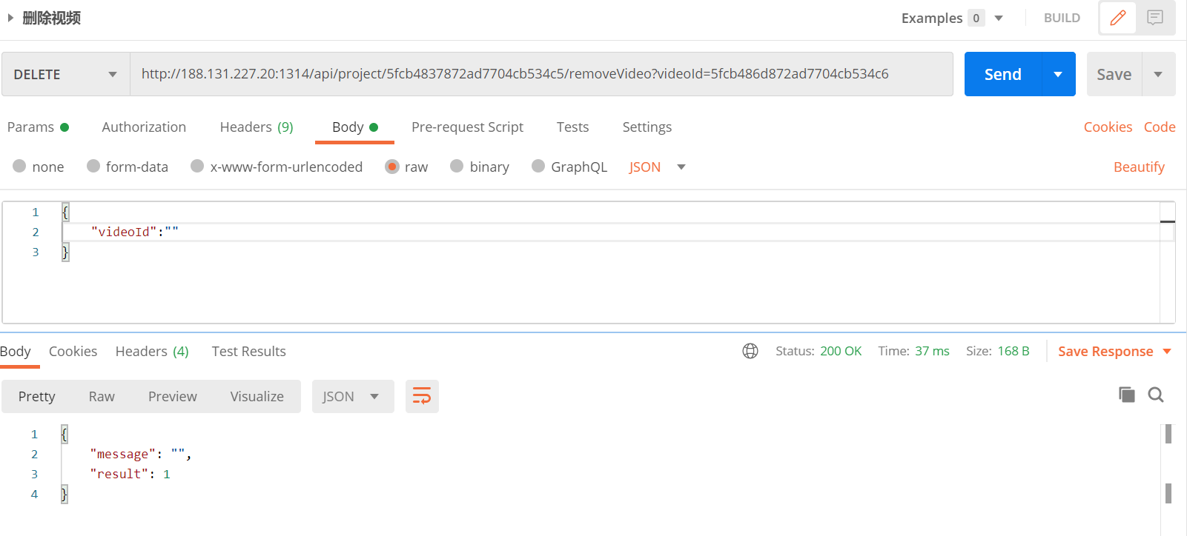

1. 获取项目的会议列表

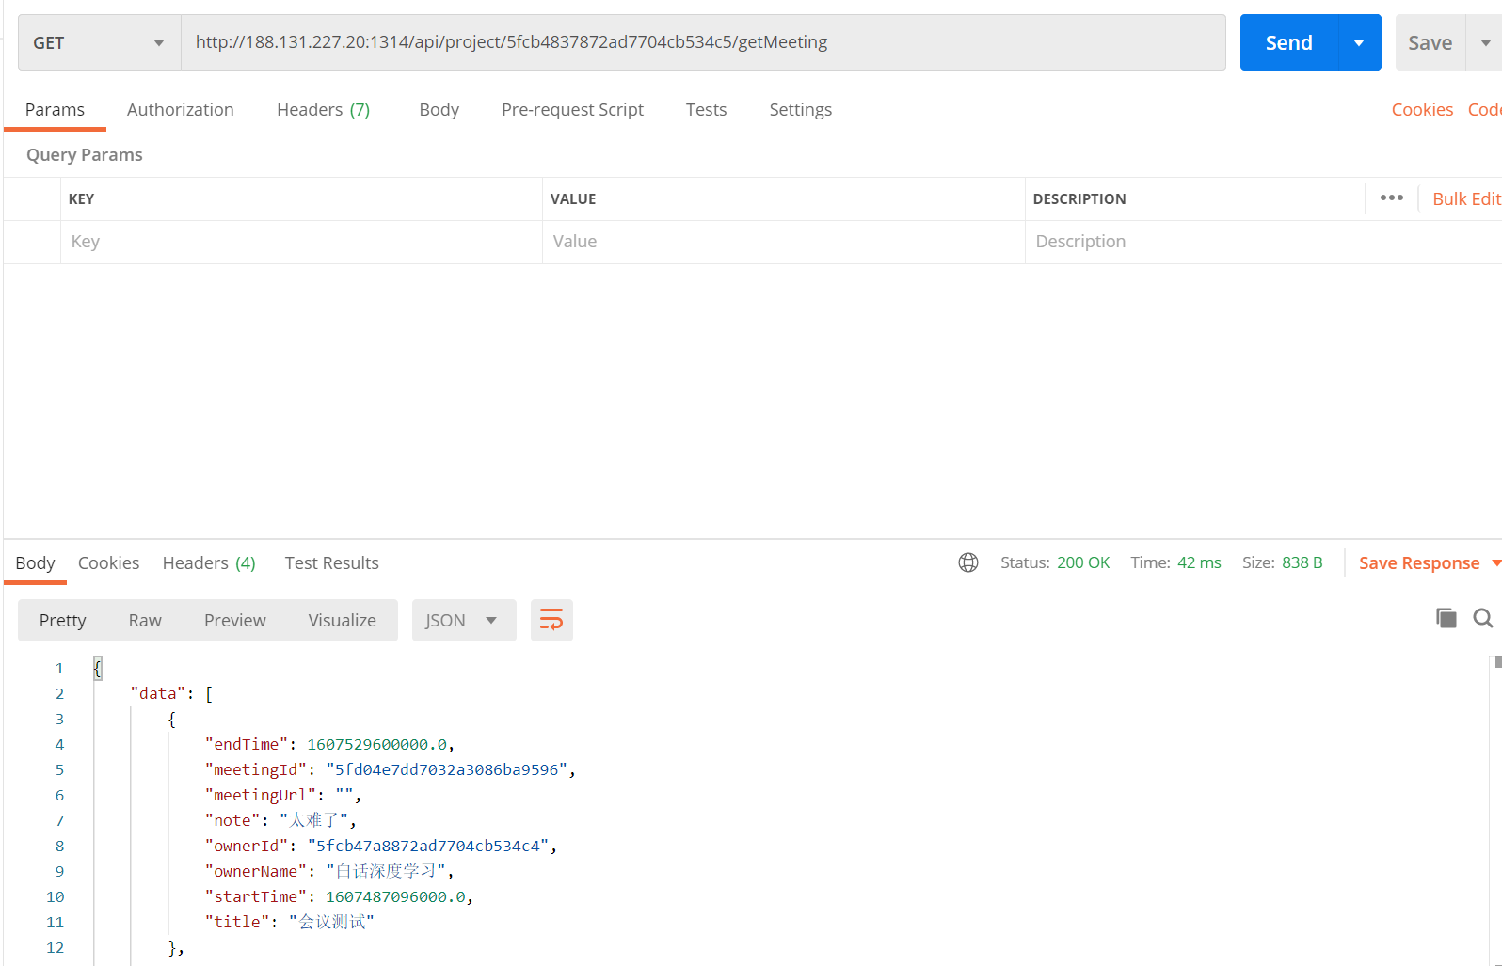

1. 退出项目

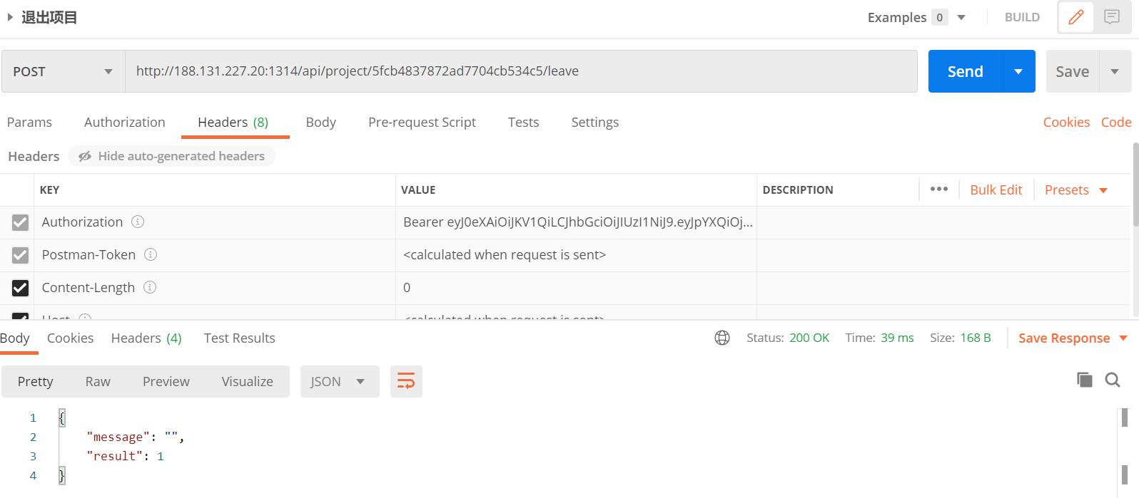

**管理员后台**

1. 管理员登录

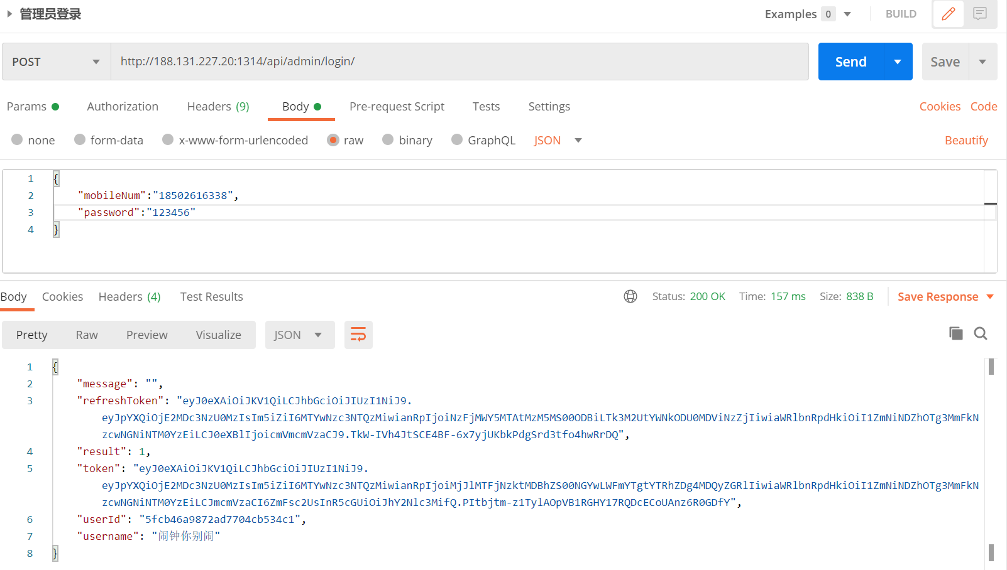

1. 用户管理

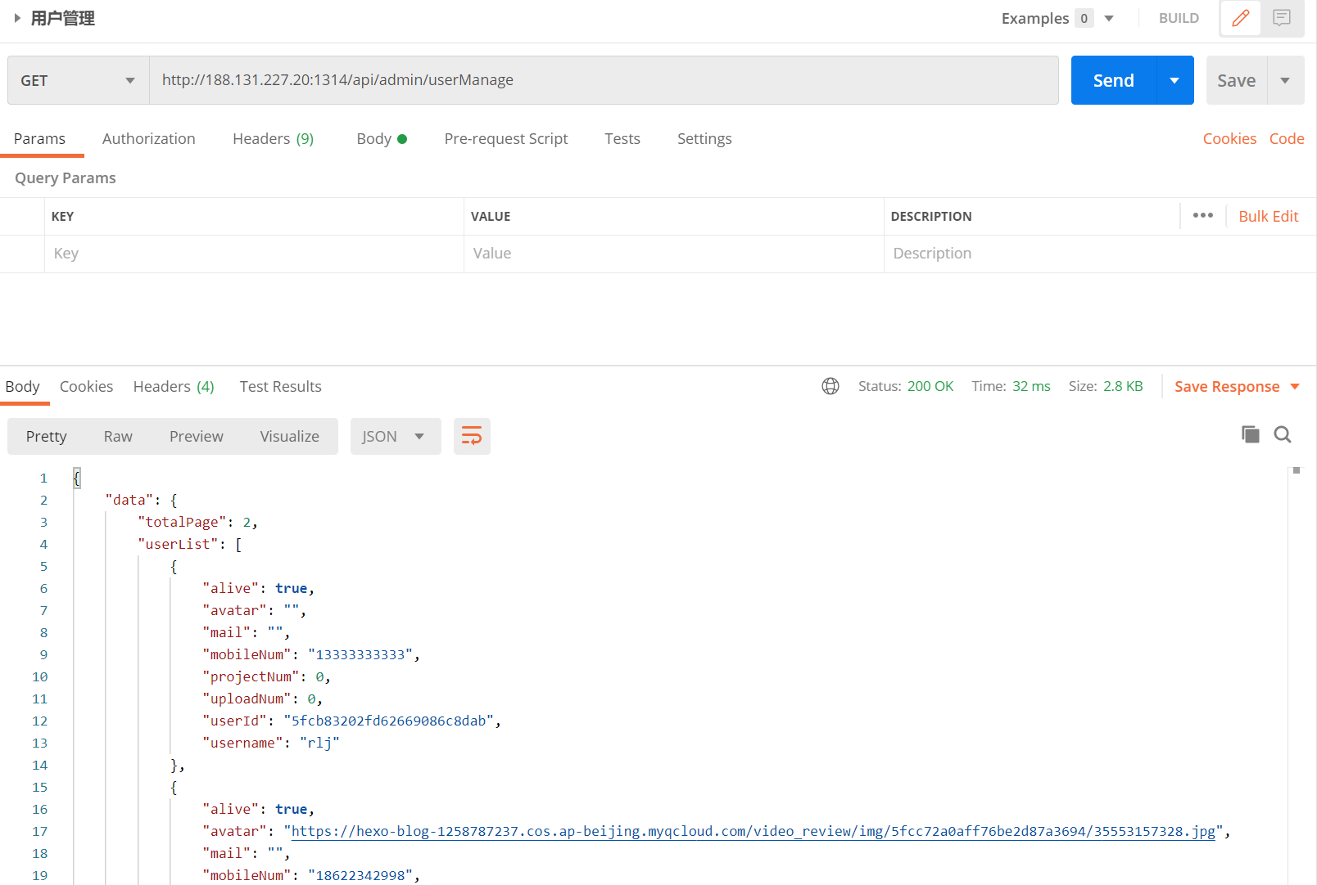

1. 视频管理

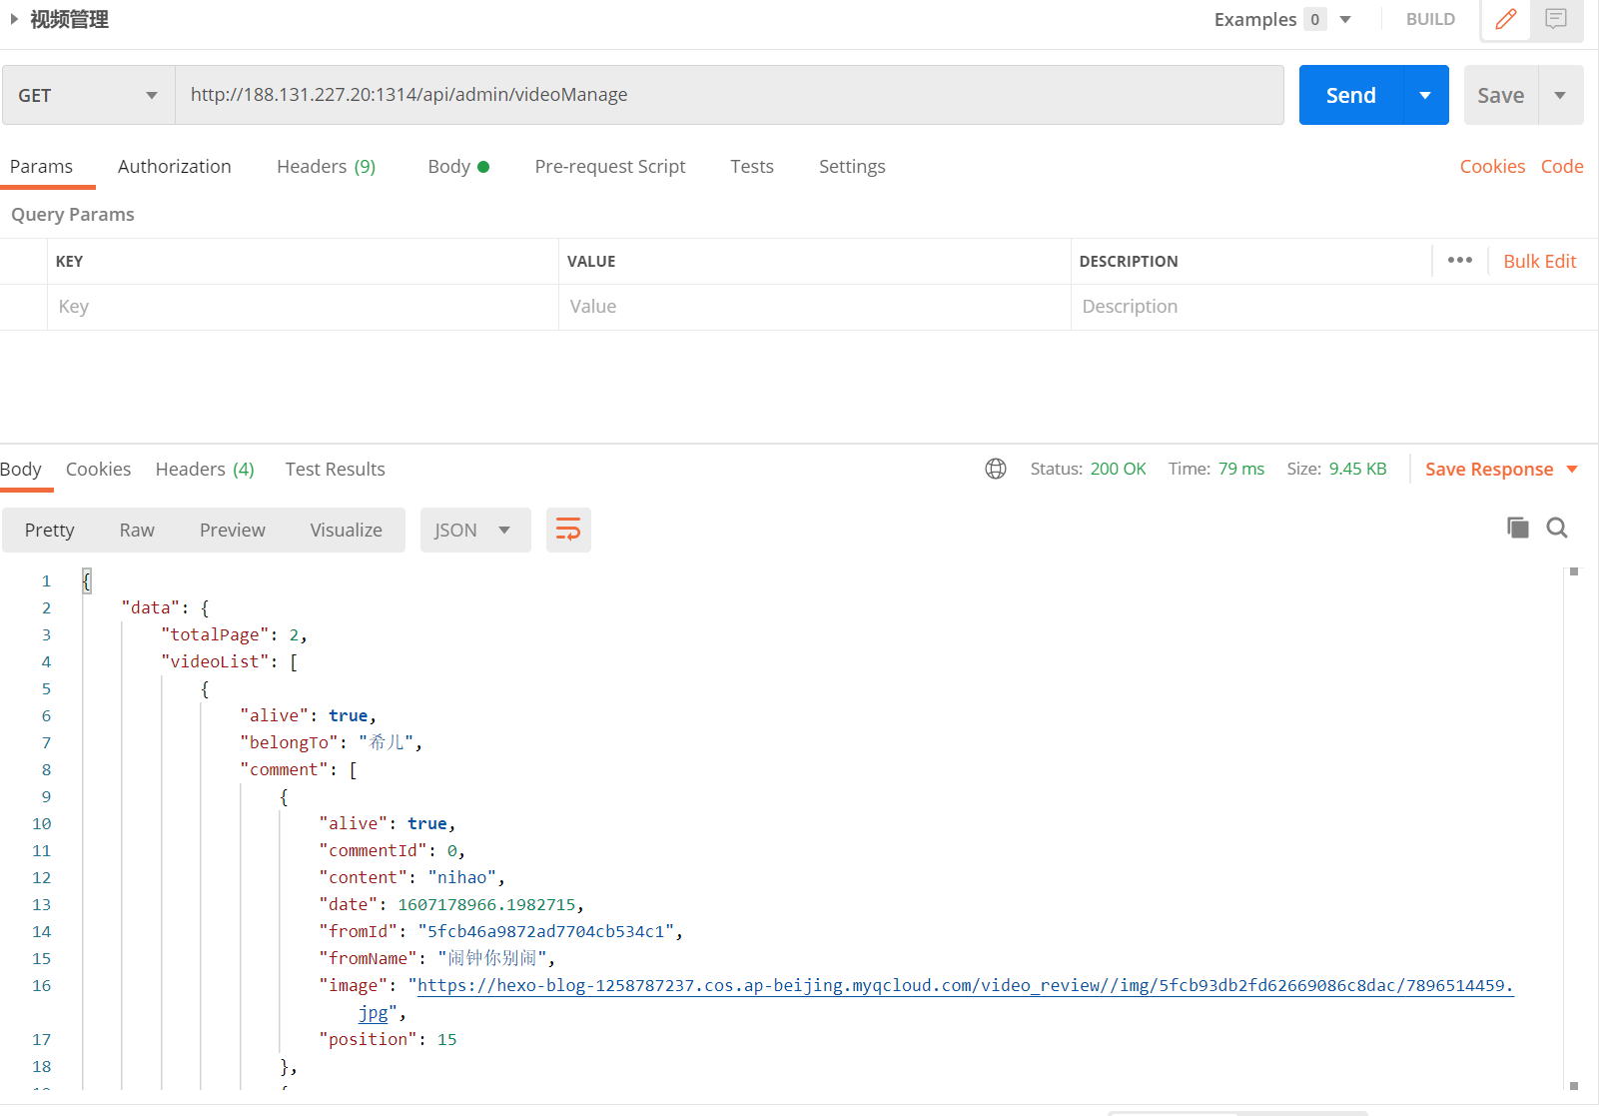

1. 项目管理

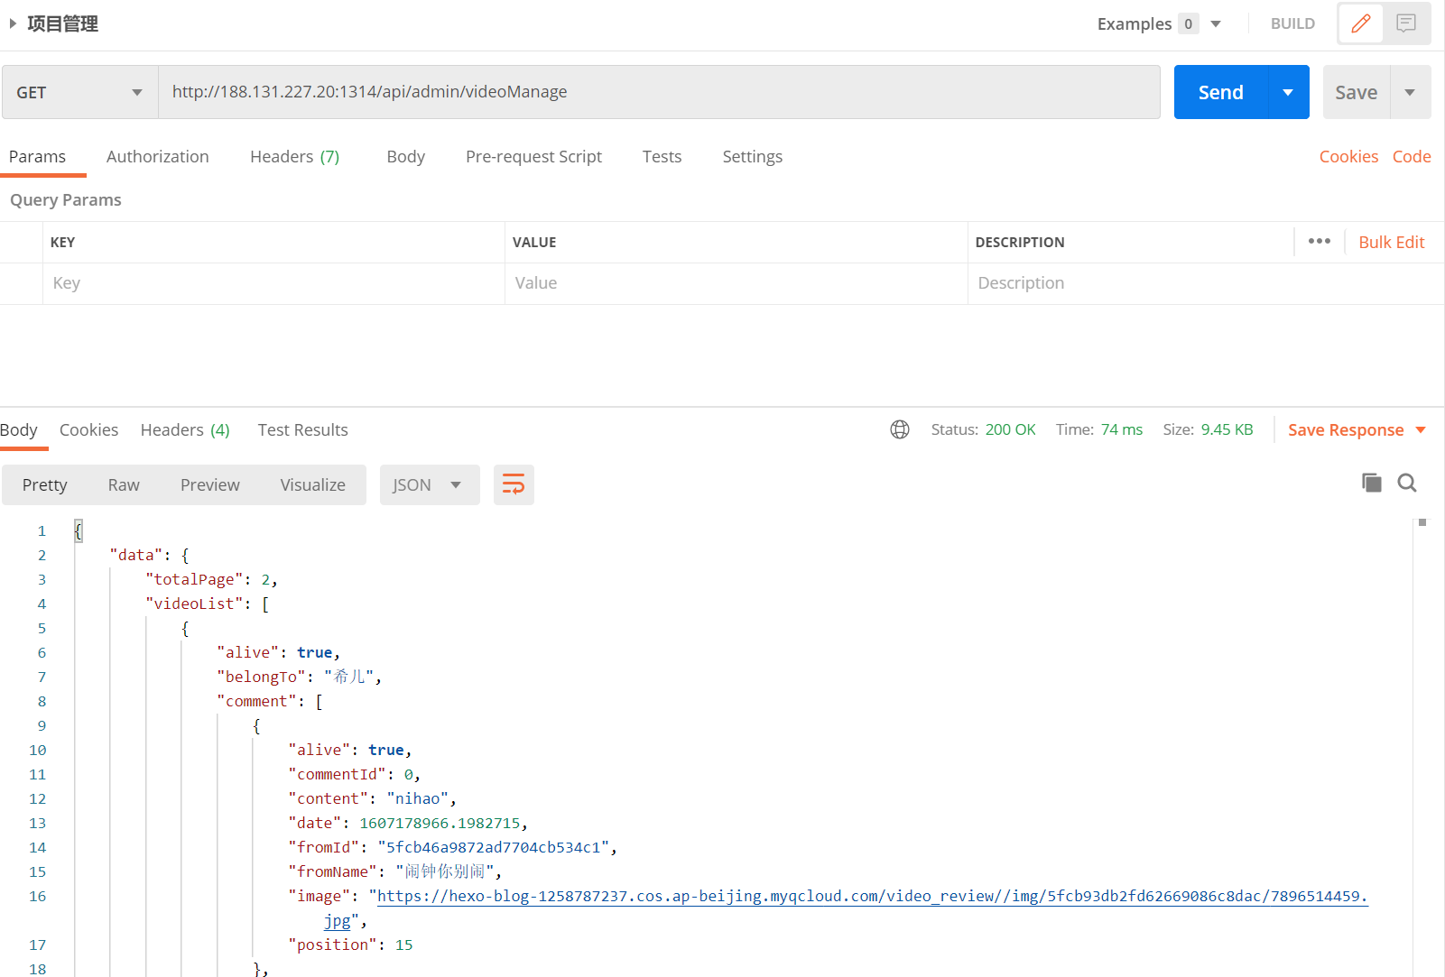

1. 会议管理

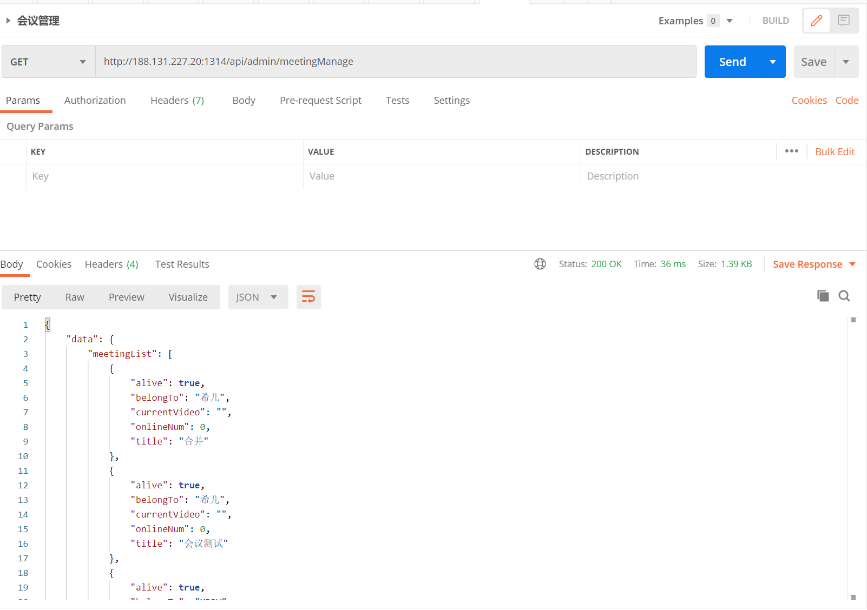

**前端测试**

**用户**

1. 用户注册、登陆

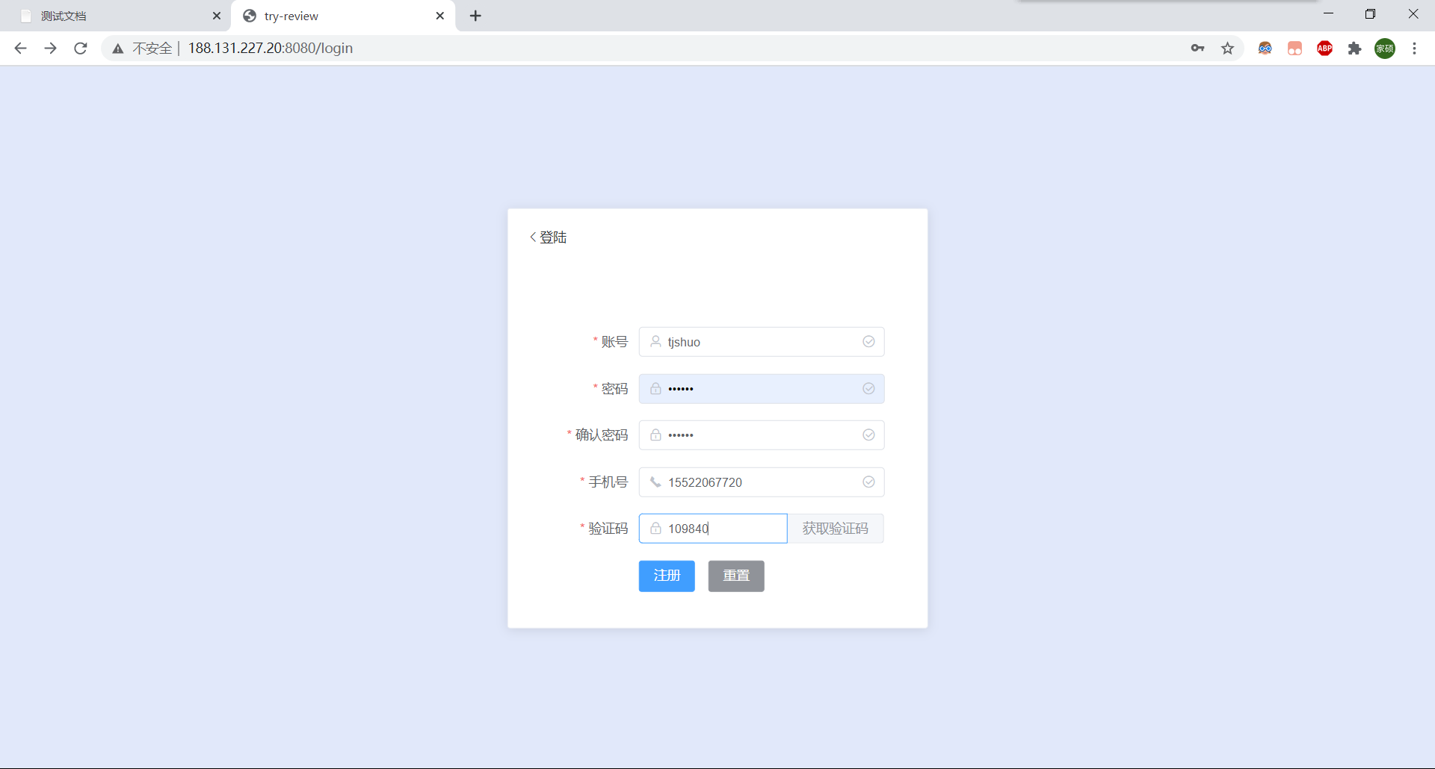

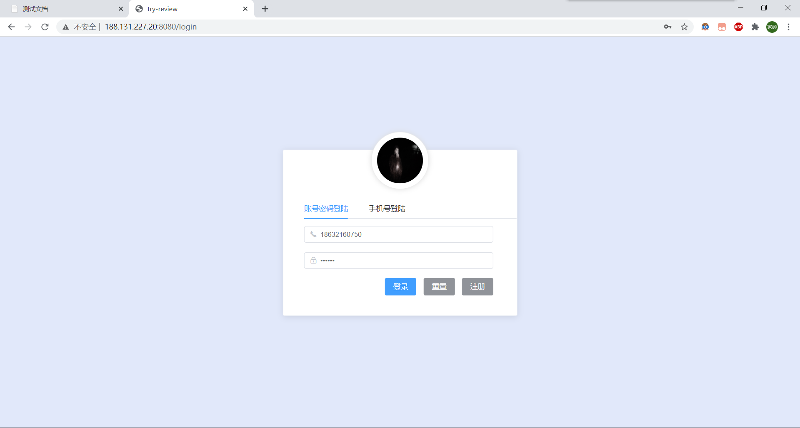

用户可以使用账号密码或手机号进行登录，用户可以使用手机号和验证码的方式进行注册。

1. 修改个人信息

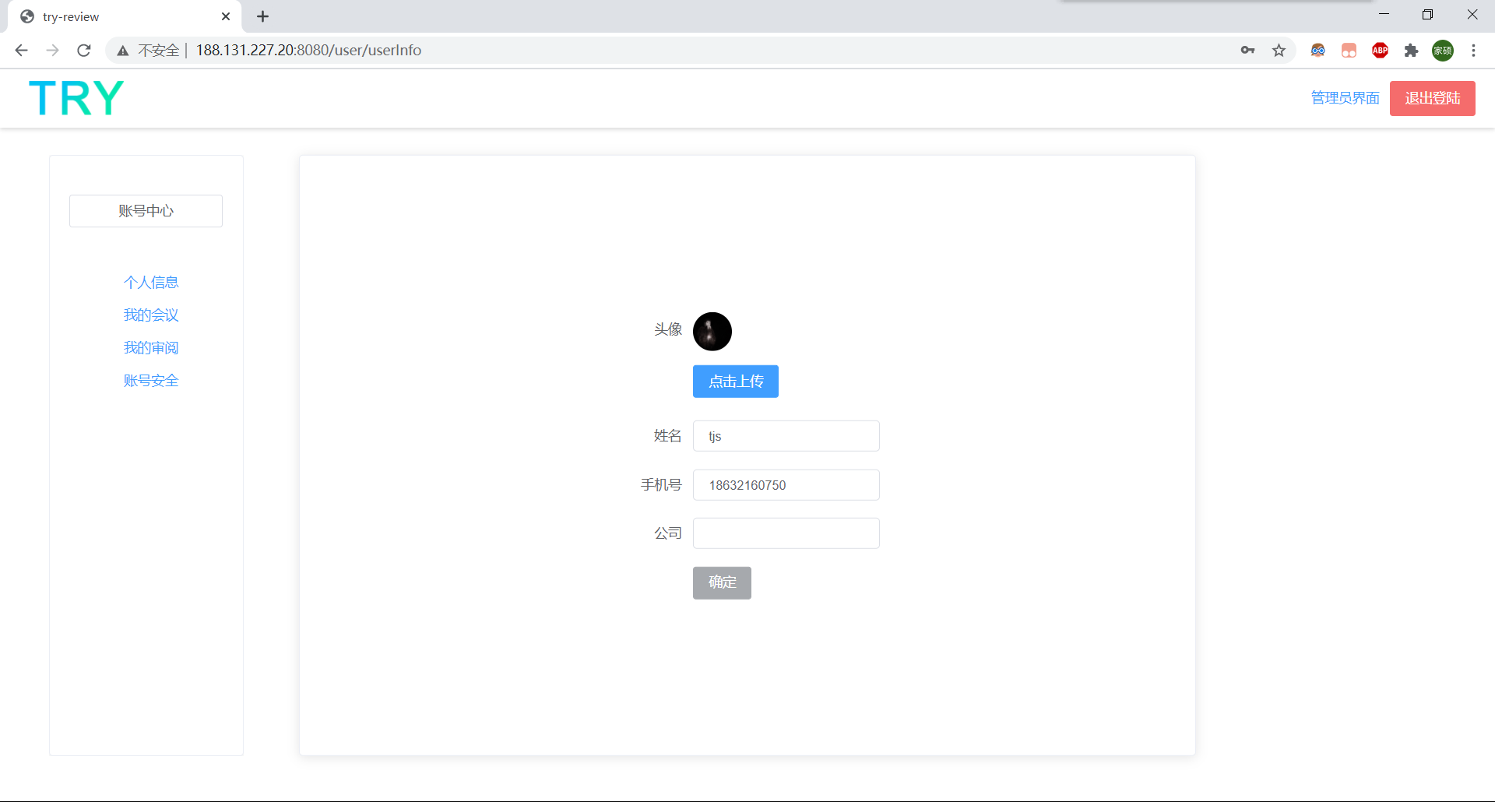

登陆后用户可以在个人主页修改个人信息。

**会议**

1. 建立会议

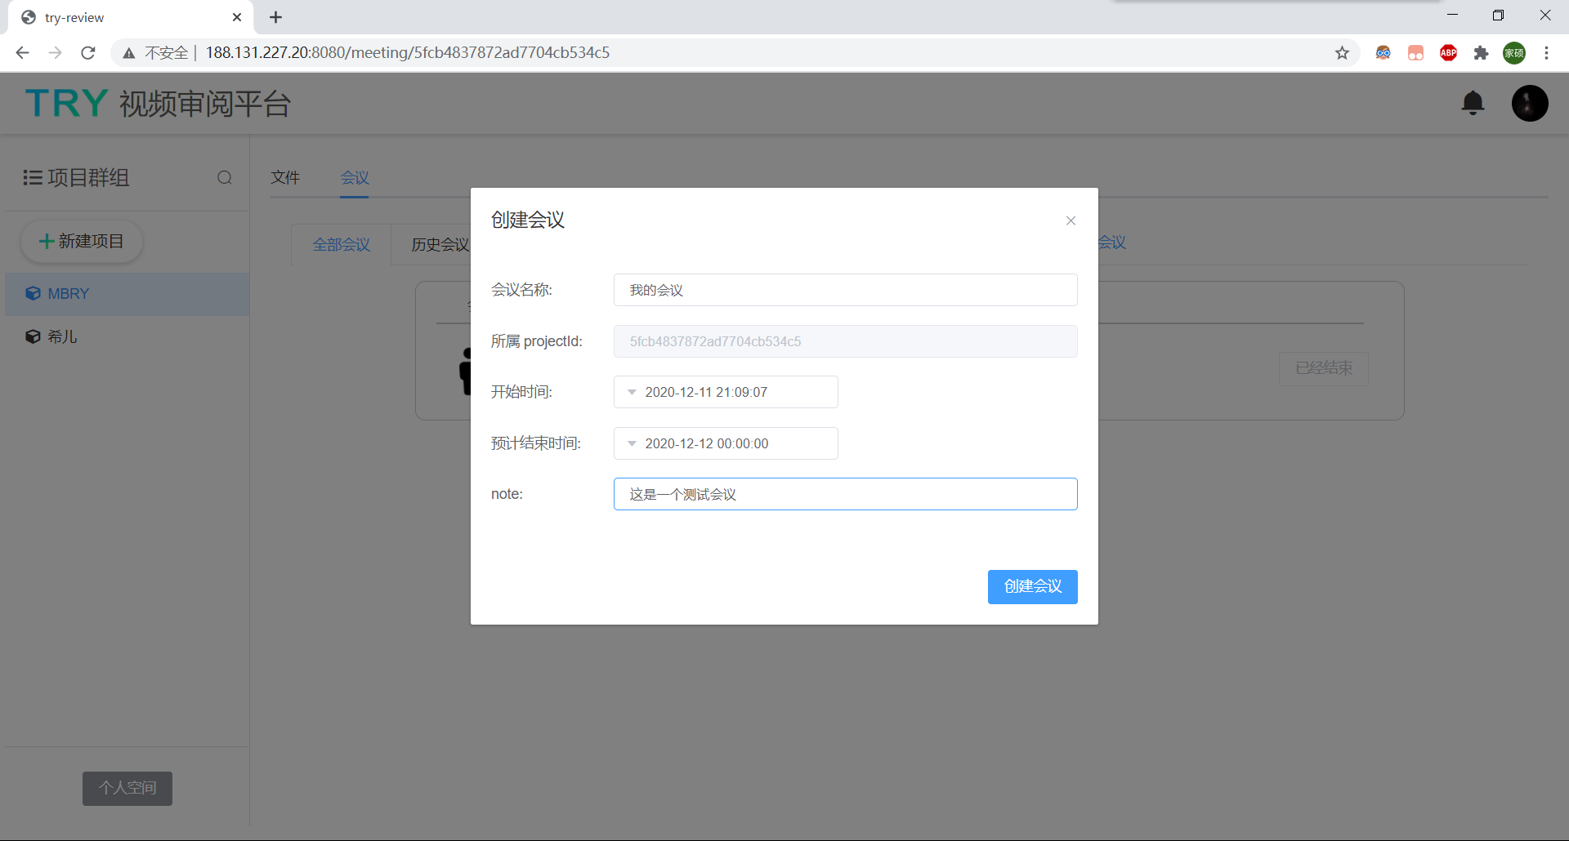

用户可以在他所在的项目中新建会议，在这里设置会议起始结束时加以及会议名称。

1. 我创建的/历史会议/待办列表

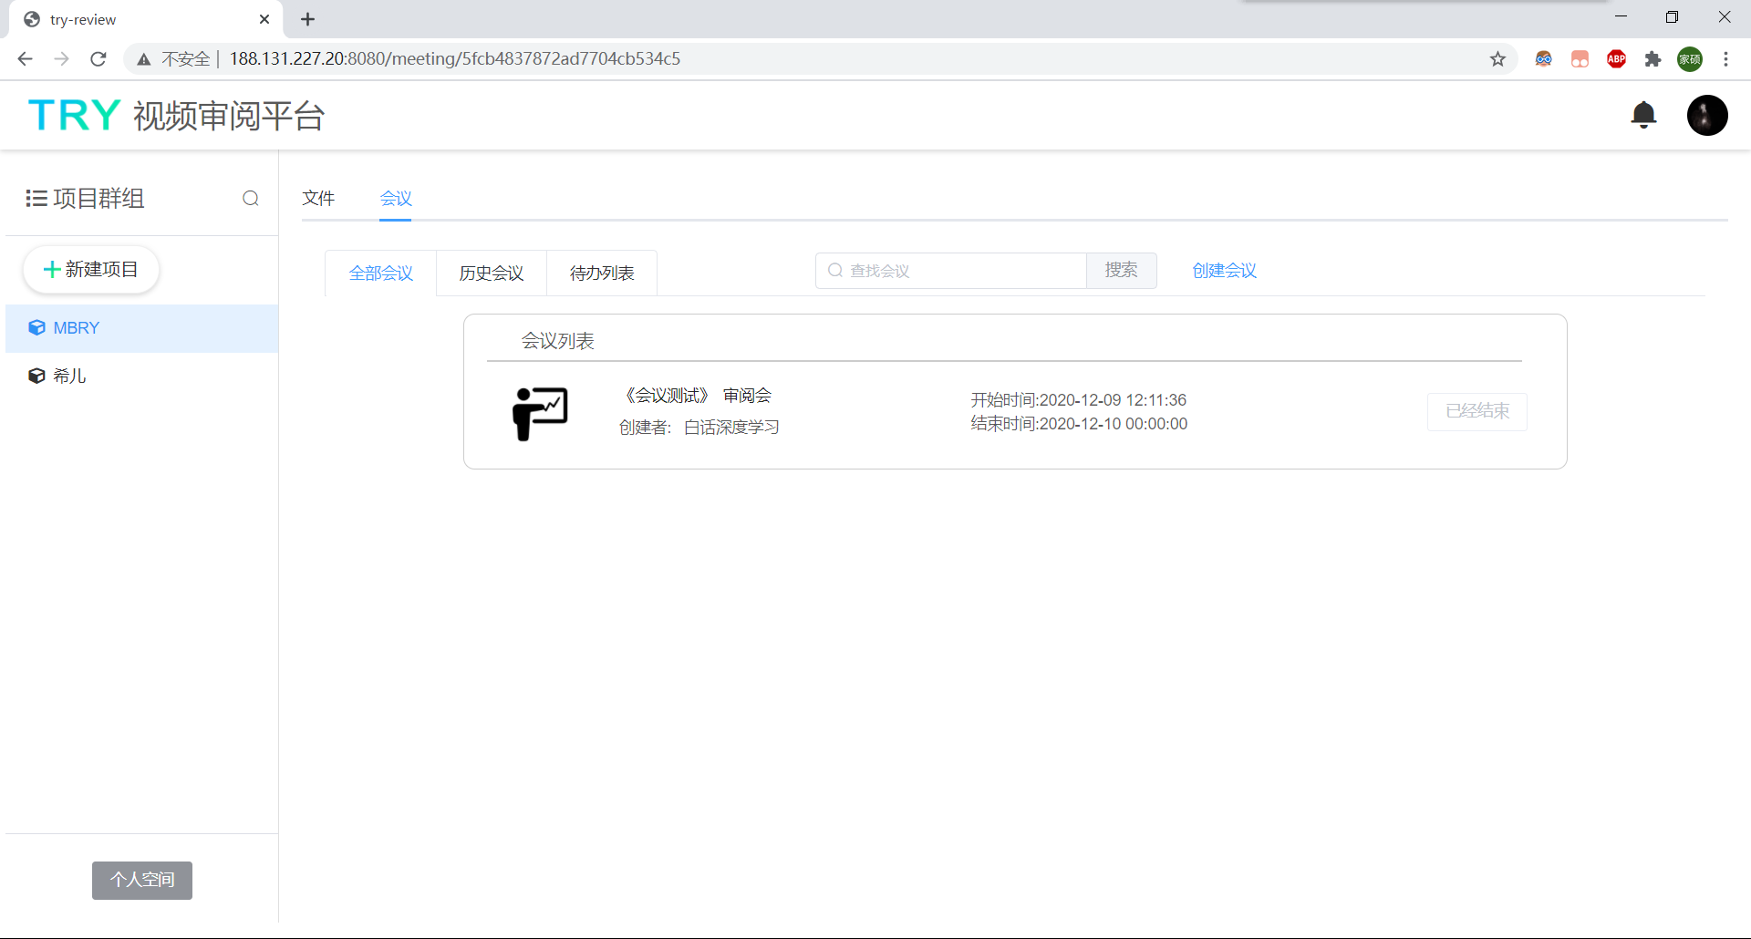

用户可以查看某个项目中的历史会议、代办会议、我的会议。

1. 同步审阅

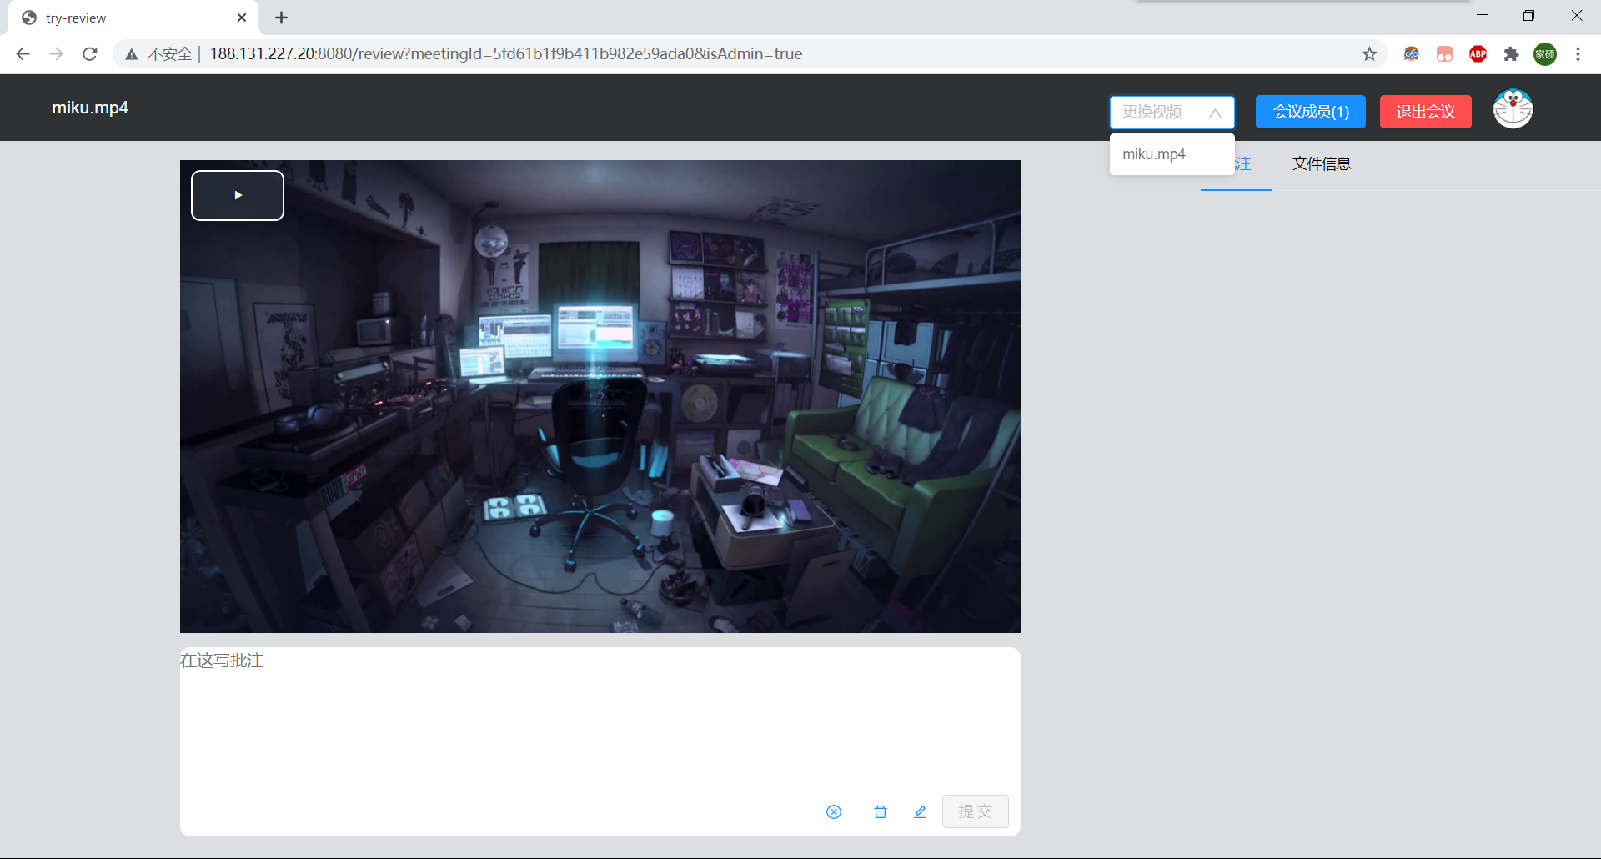

进入会议，所有人同步视频进度和批注，进行针对该视频的研讨。

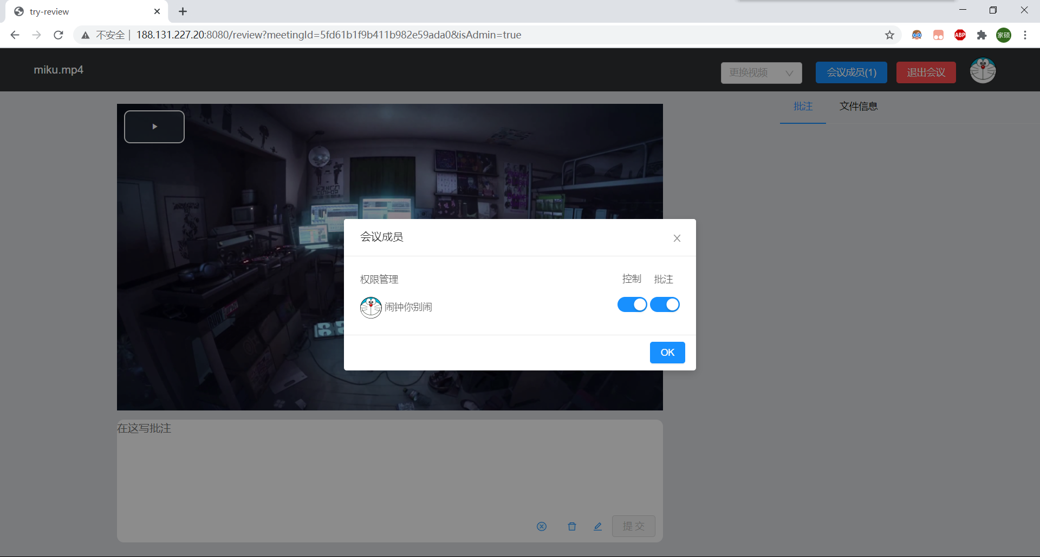

会议创建者可以对会议中成员权限进行管理，可切换项目中视频。

**项目**

1. 新建项目

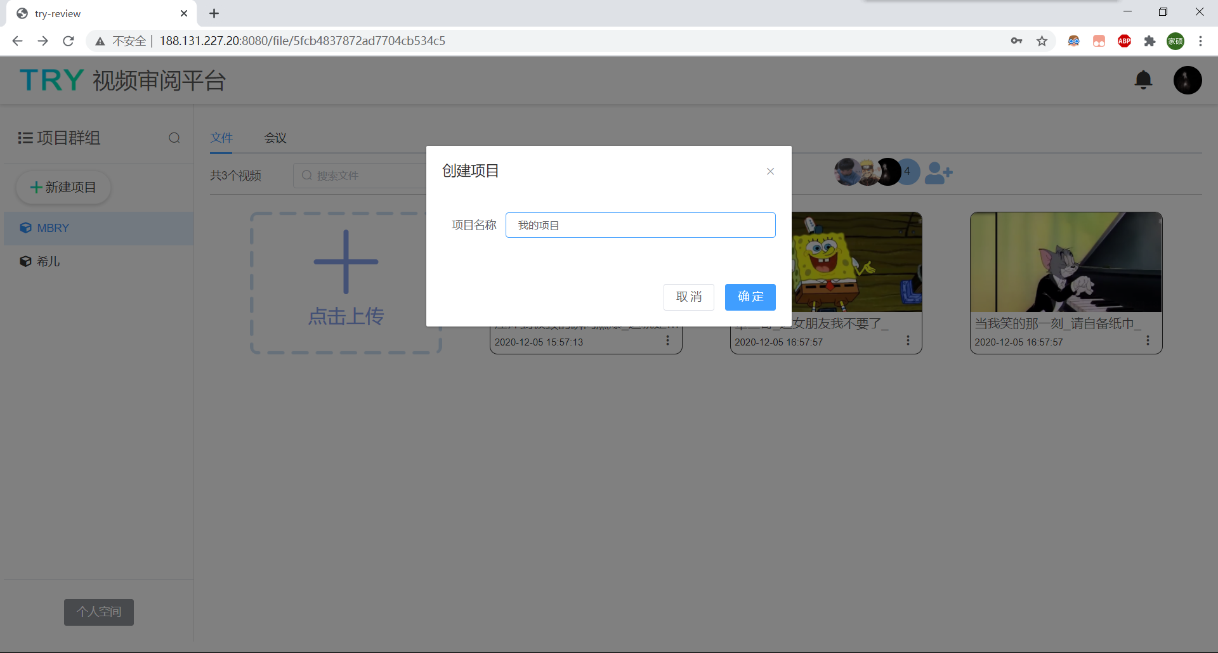

用户可以在左侧边栏点击新建项目以新建。

1. 项目首页

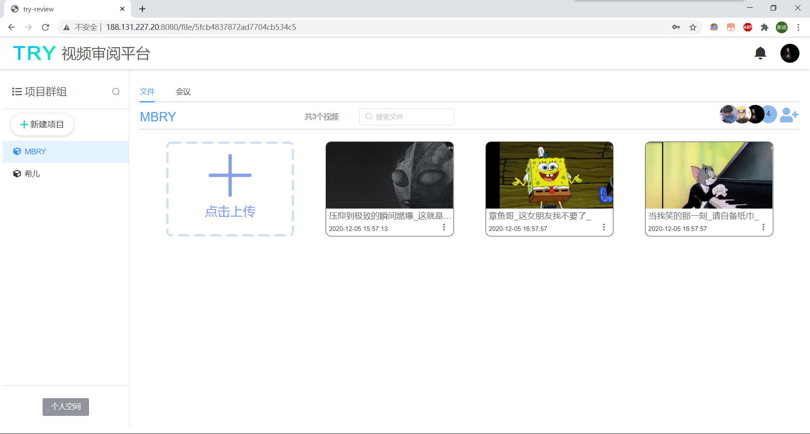

用户可以在项目首页查看项目中视频，并可以进行视频的小图预览。

1. 项目的用户列表操作

编辑用户权限

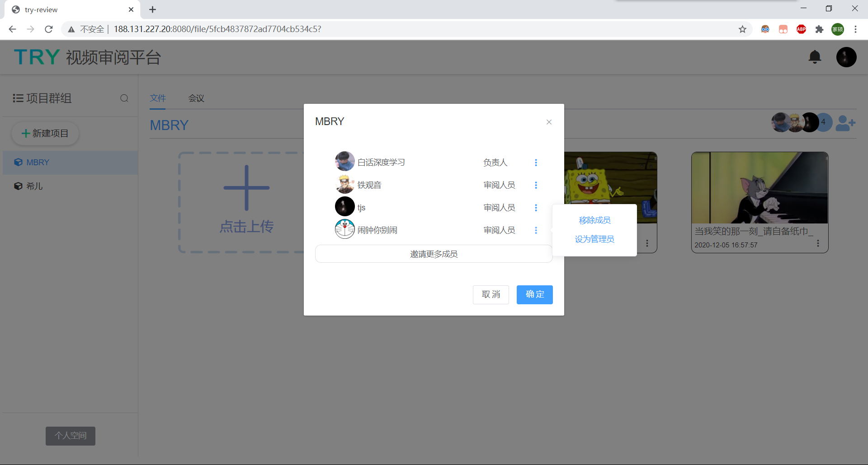

项目管理员用户可以管理其他用户的权限或移除成员

邀请用户

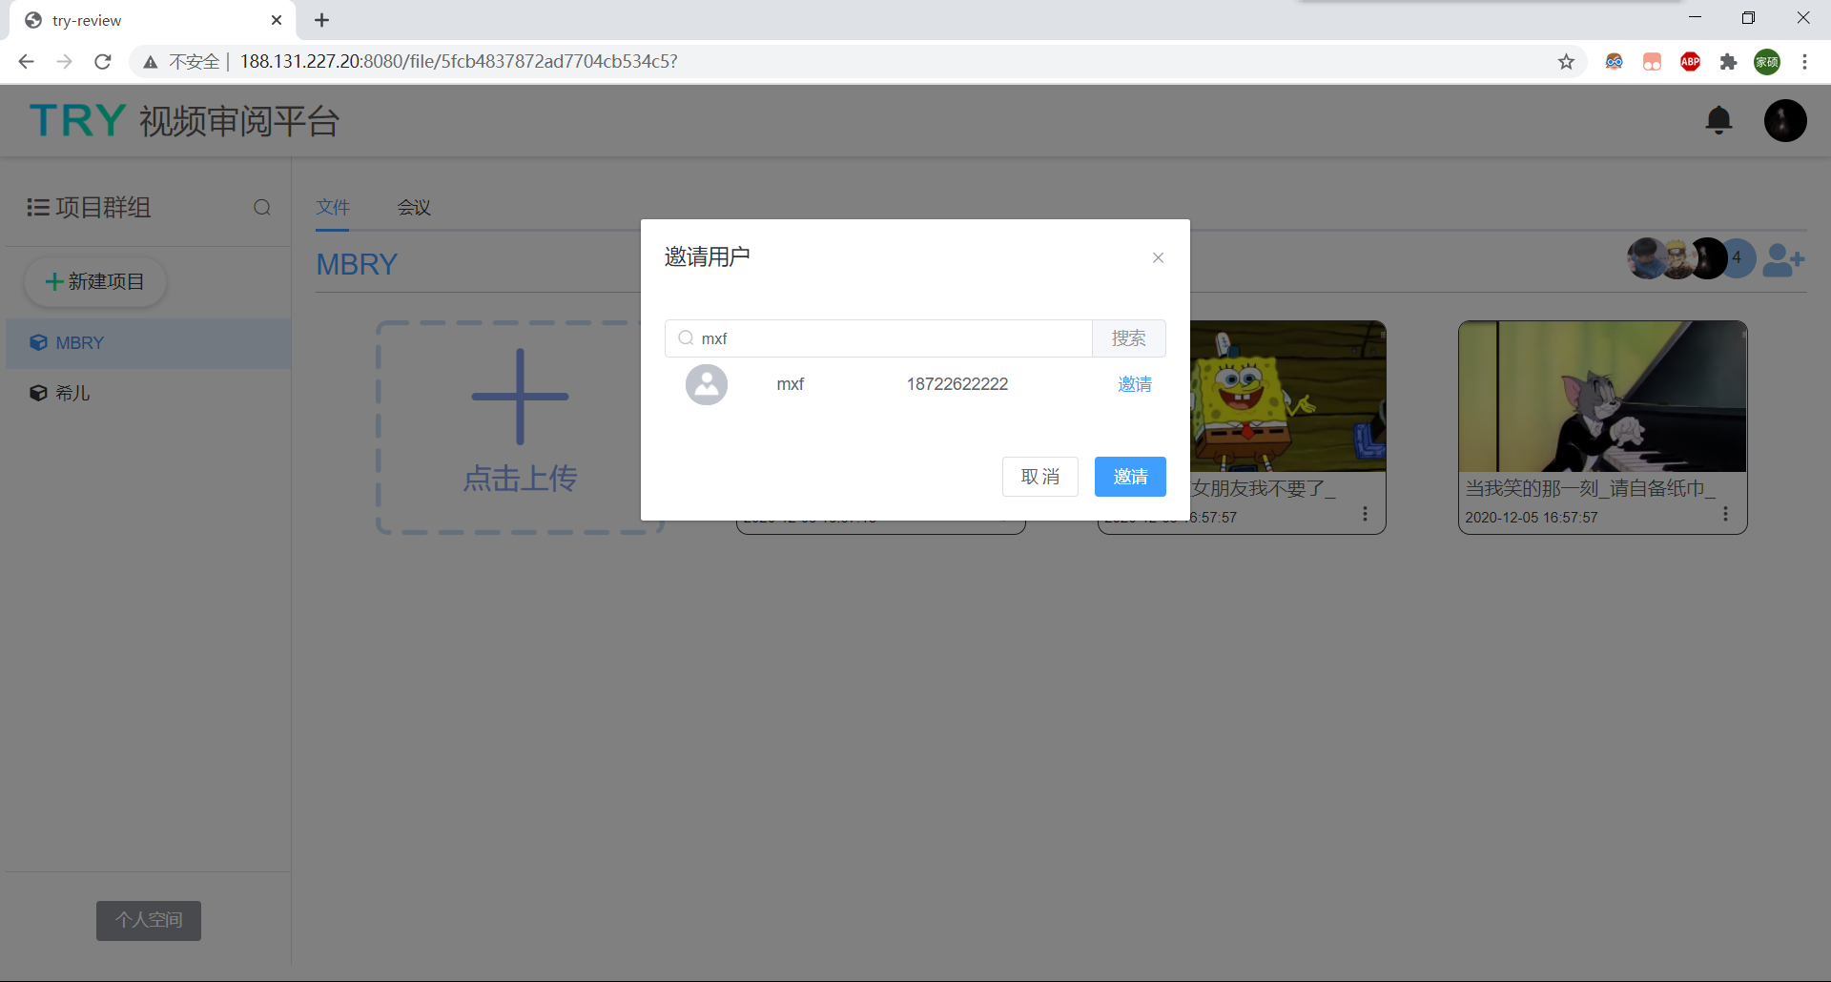

项目管理员可以对不在形目中的用户进行邀请，搜索用户名称即可。

**消息**

1. 消息列表

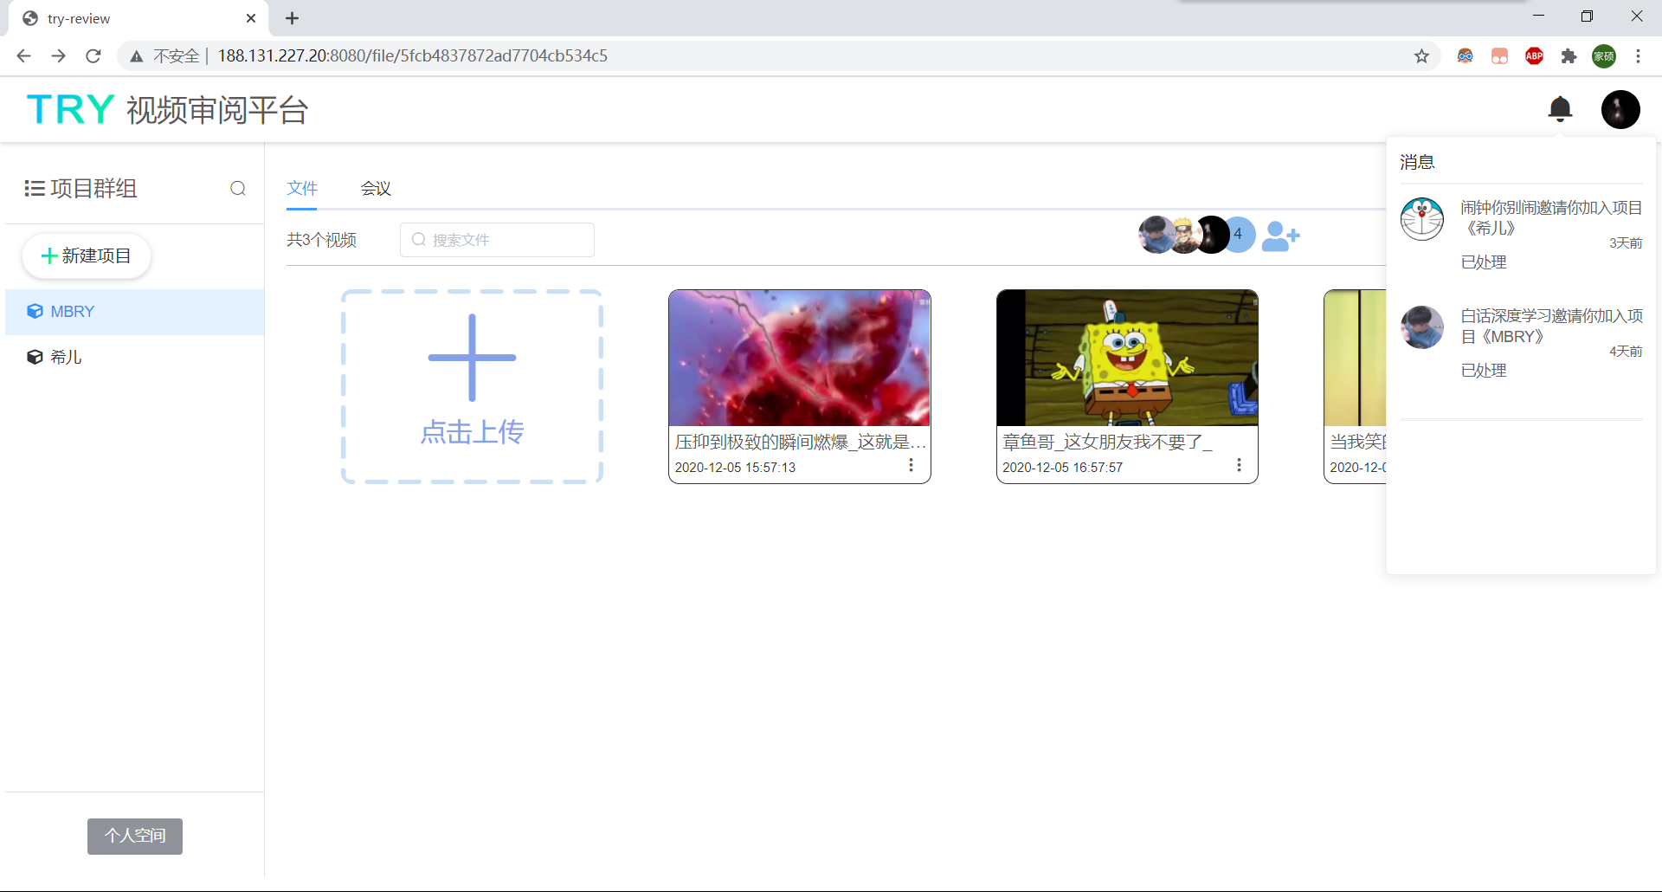

消息处显示用户收到的邀请/移除/权限变化等消息。对于邀请消息可以在弹窗中进行同意/拒绝处理。

**管理员后台**

1. 用户管理

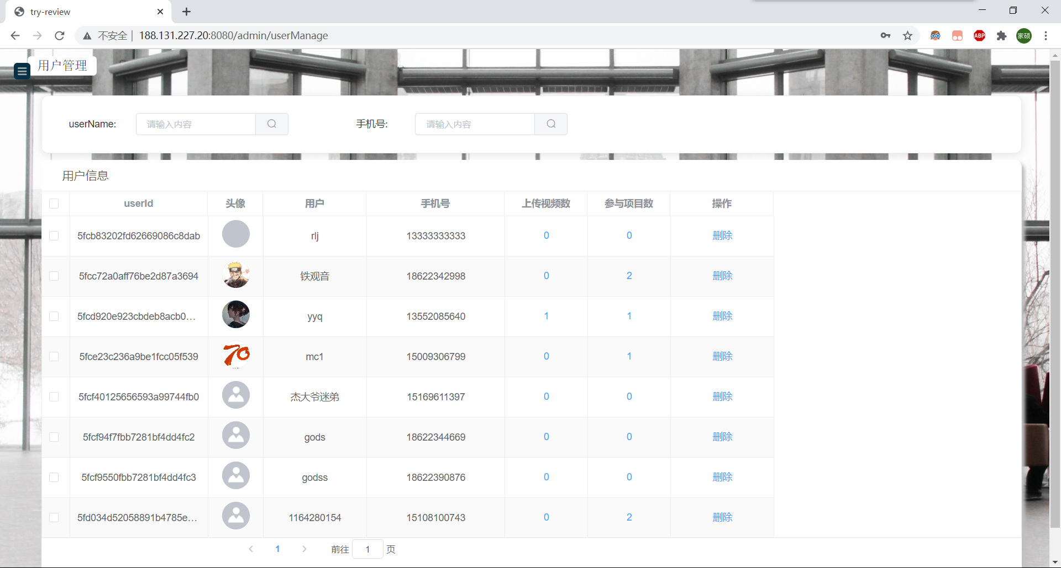

1. 视频管理

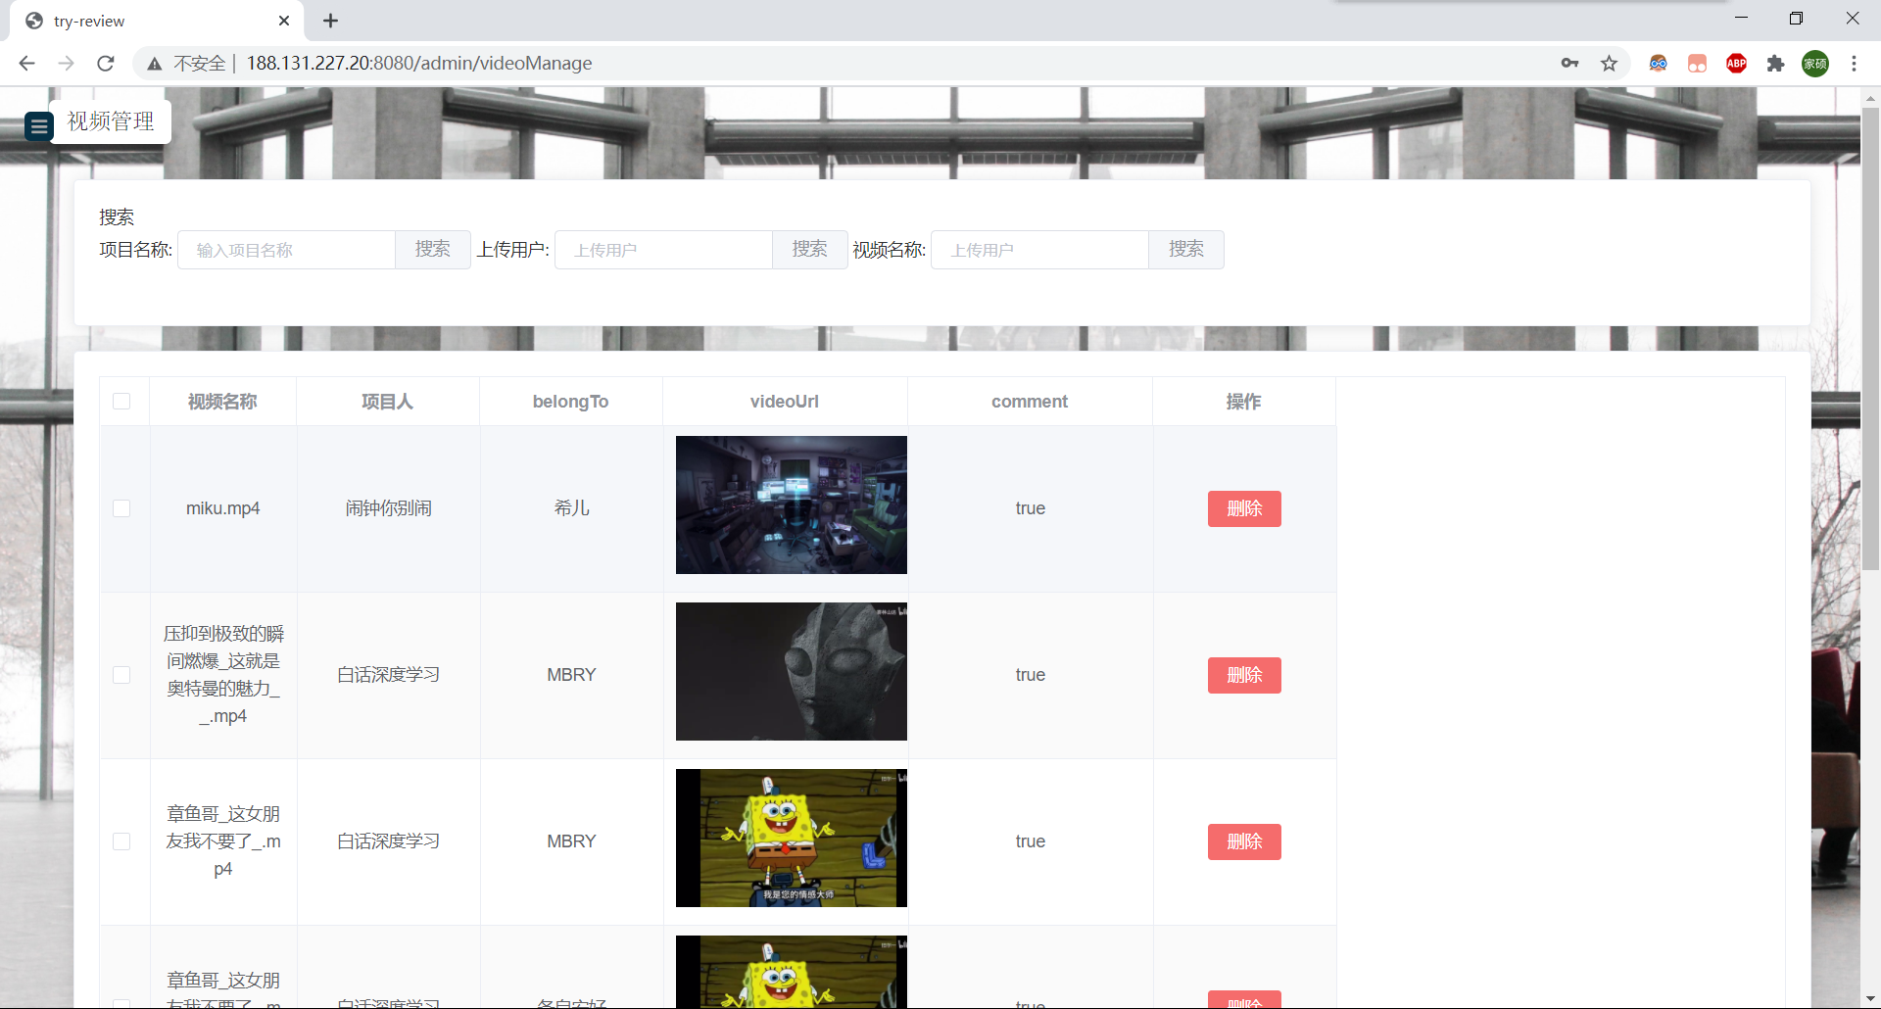

1. 项目管理

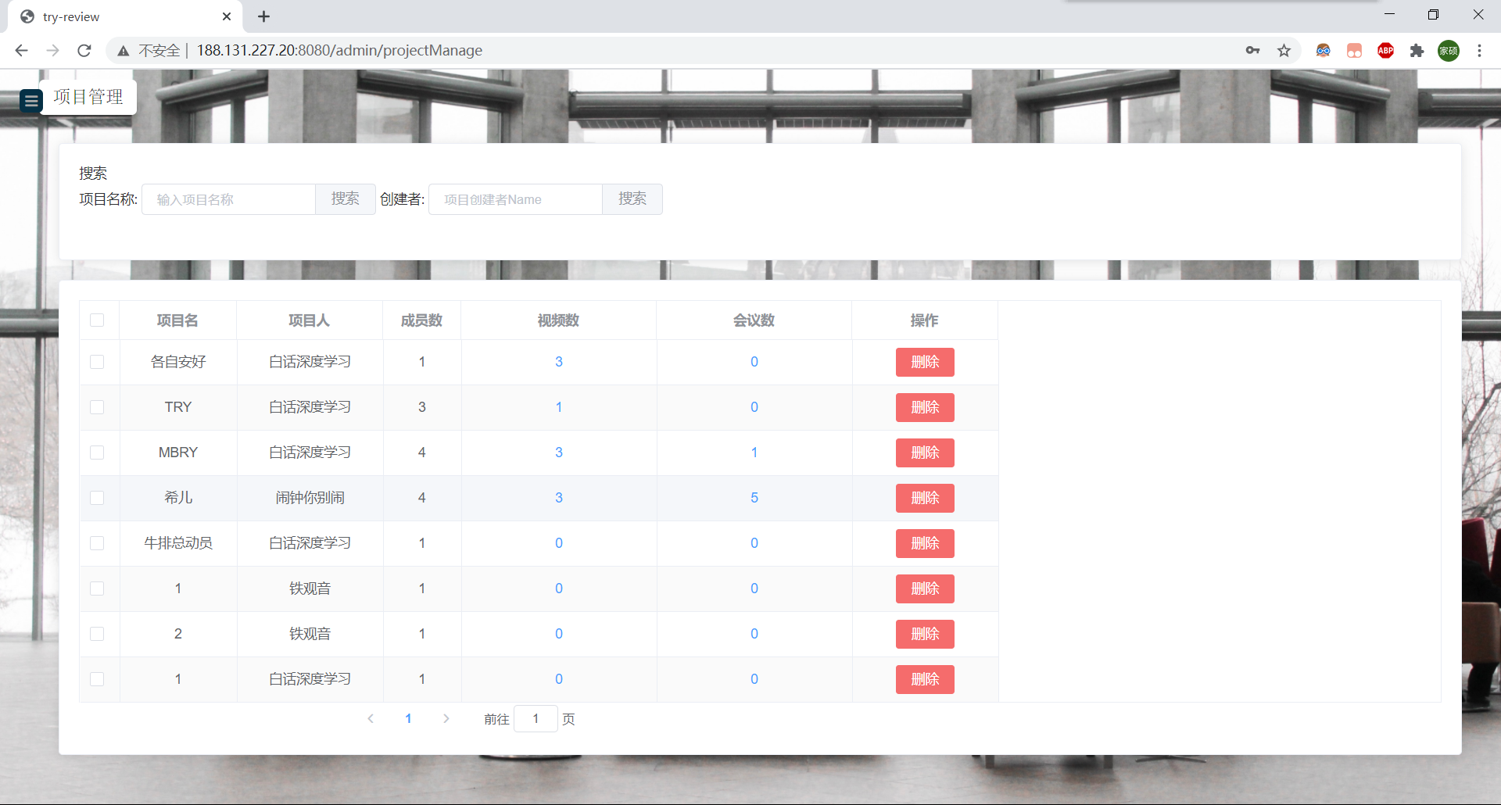

1. 会议管理

